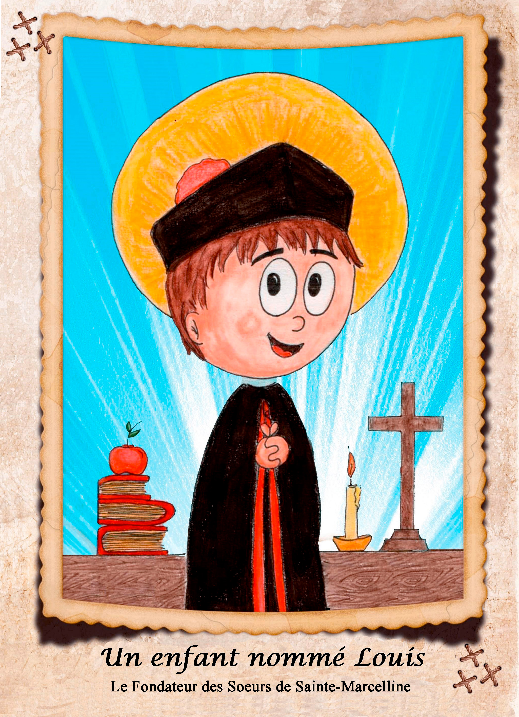

Soeur Deuceli Kwiatkowski, texte
Soeur Ariana Oliveira Camargo, dessins
Un enfant
nommé Louis
Le Fondateur des Sœurs de Sainte-Marcelline
Institut des Sœurs de Sainte-Marcelline
SAO PAULO
2018

Directeur éditoriale : Anelise Diva Bettio
Directeur de production : Vanderlei Vanin
Traduction du portuguais : Soeur Vittoria Bertoni
Conception graphique et impression :
Rua Cuiabá, 2037 - Cascavel - PR - Brésil www.positiva.ind.br - 55 (45) 3036-1122

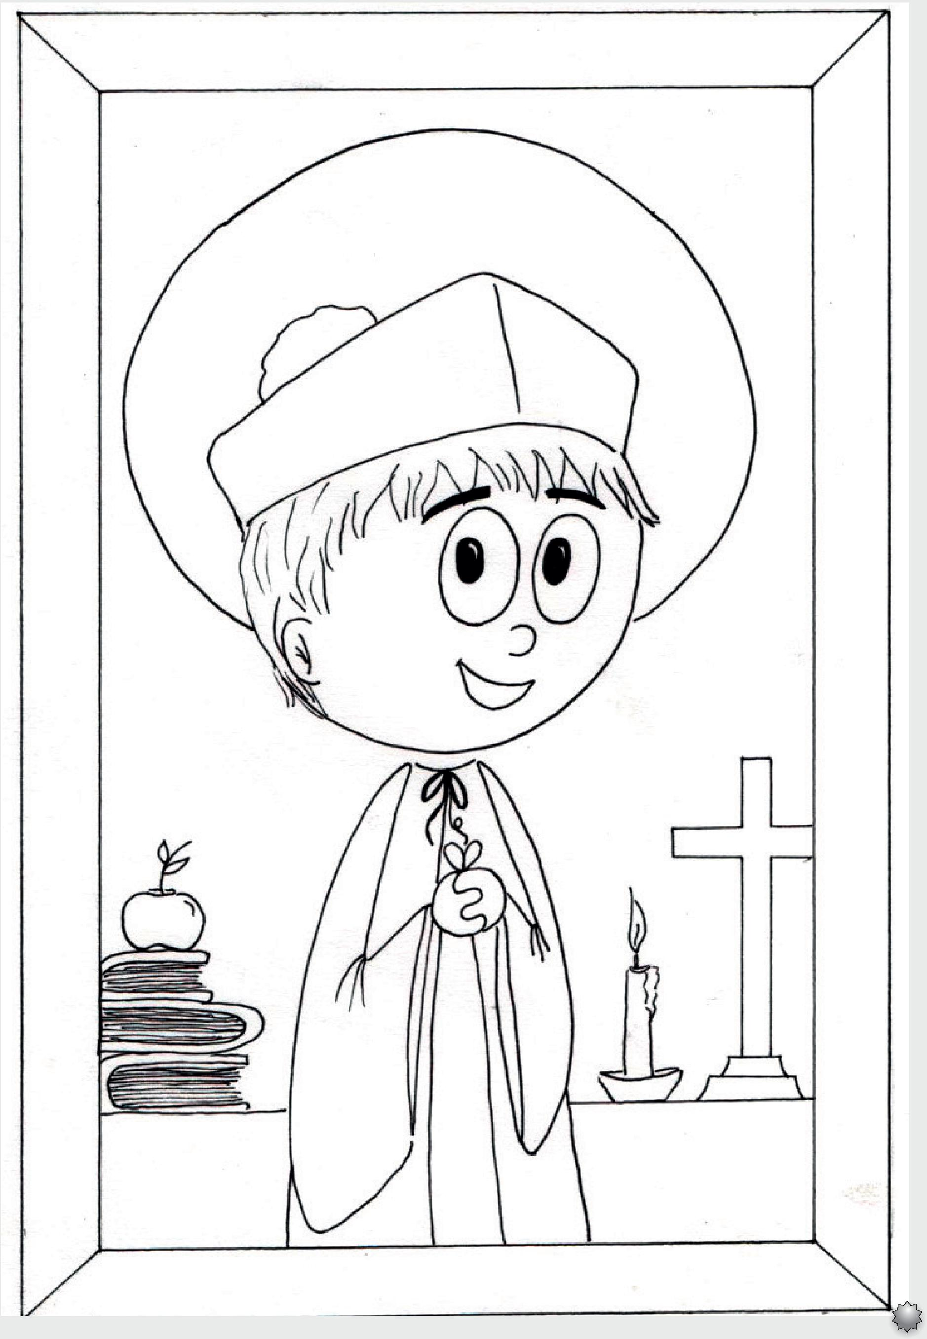
5

Un enfant nommé Louis
Le Fondateur des Sœurs de Sainte-Marcelline

6


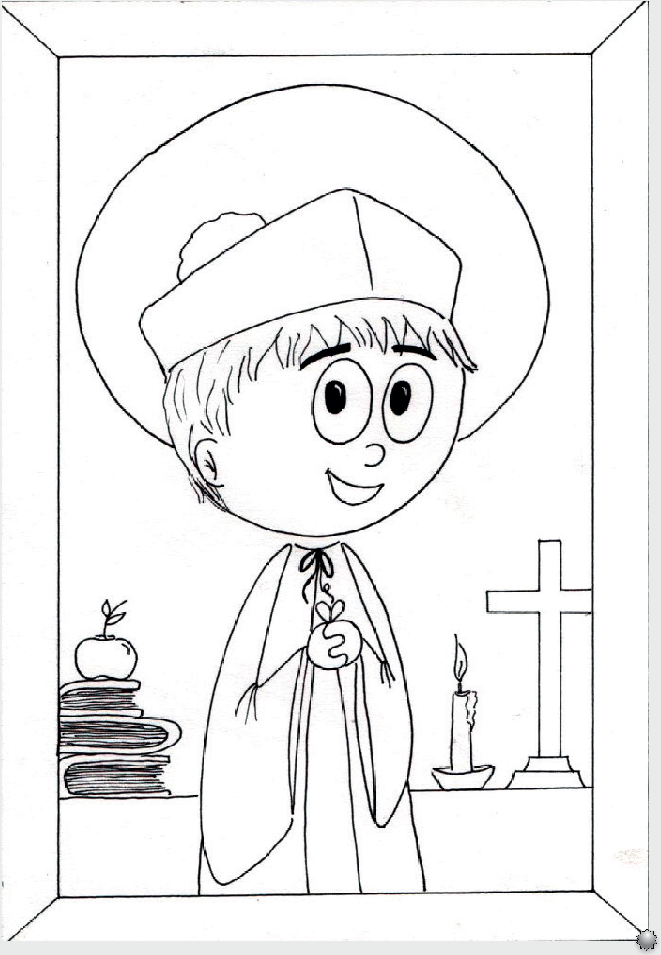
7

Voici l’histoire d’un enfant comme beaucoup d’autres. Un enfant normal, sympathique, intelligent, rêveur, décidé, un enfant qui aimait être l’ami de tous, qui avait bon cœur et aidait tous ceux qui étaient dans le besoin.
8

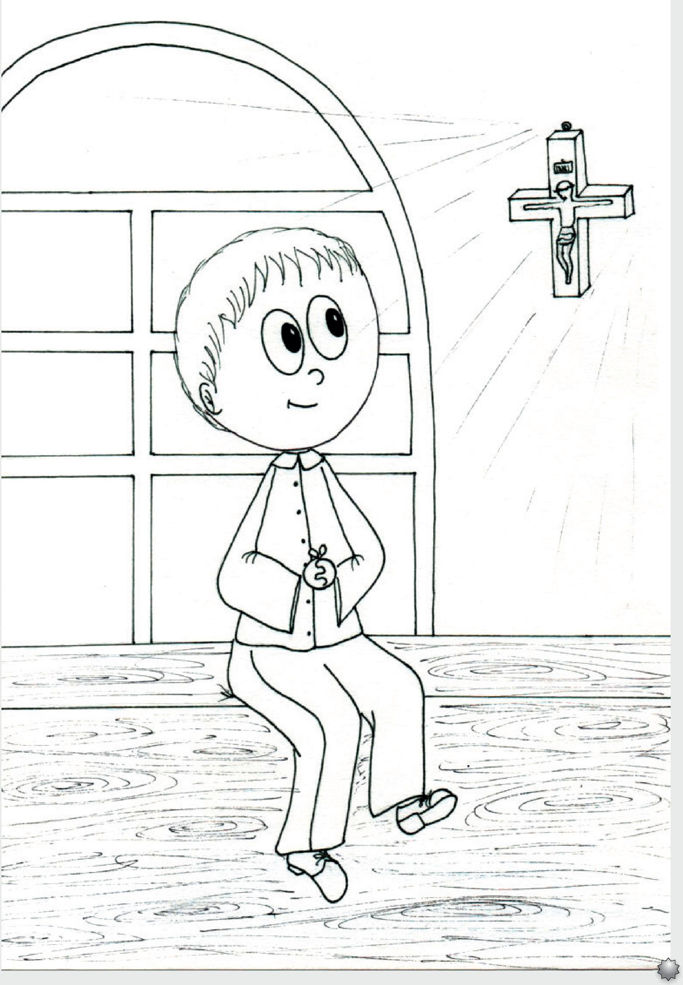
9

Louis Biraghi, tel est son nom, naquit le 2 novembre 1801 à Vignate, un petit village au nord de l’Italie, pas loin de Milan.
C’était un très beau jour d’automne ; il faisait un peu froid, mais le ciel était d’un bleu splendide.
Ses parents s’appelaient François et Marie ; ils avaient huit enfants : cinq garçons et trois filles.
Une grande famille ; Louis était leur cinquième enfant.
Chaque fois qu’un enfant venait au monde, on faisait une grande fête et la maison se remplissait de vie.
10

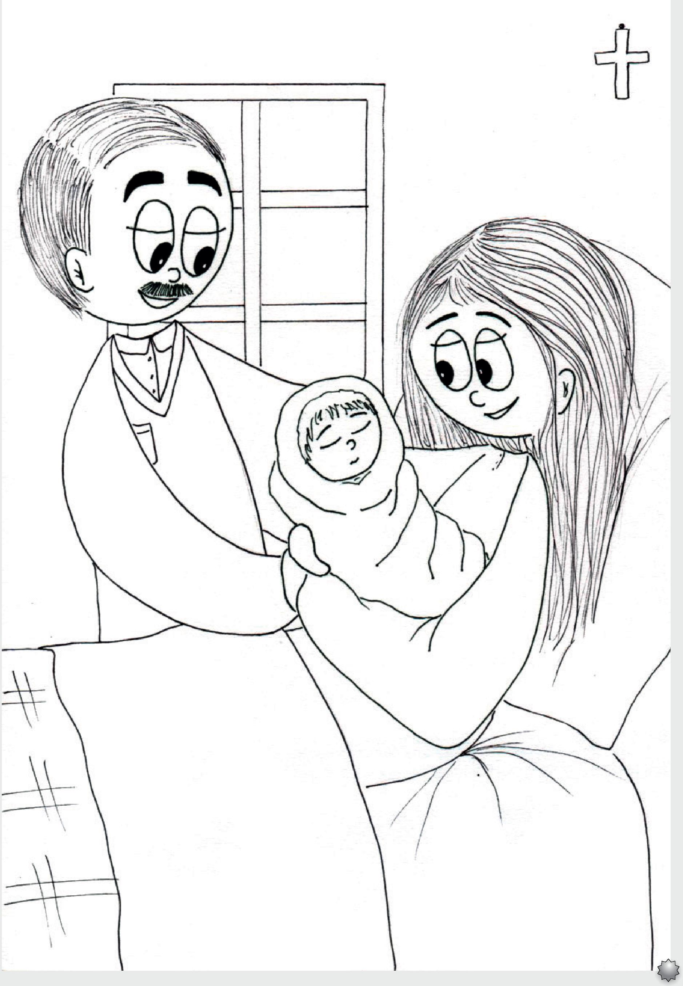
11

La famille de Louis était croyante et pratiquante. Le 3 novembre, un jour après sa naissance, Louis fut amené à l’église paroissiale, dédiée à Saint-Ambroise, pour être baptisé.
Ce fut une grande joie pour tous ceux qui étaient présents, car Louis n’était plus tout simplement un enfant, mais il était devenu un enfant de Dieu.
12

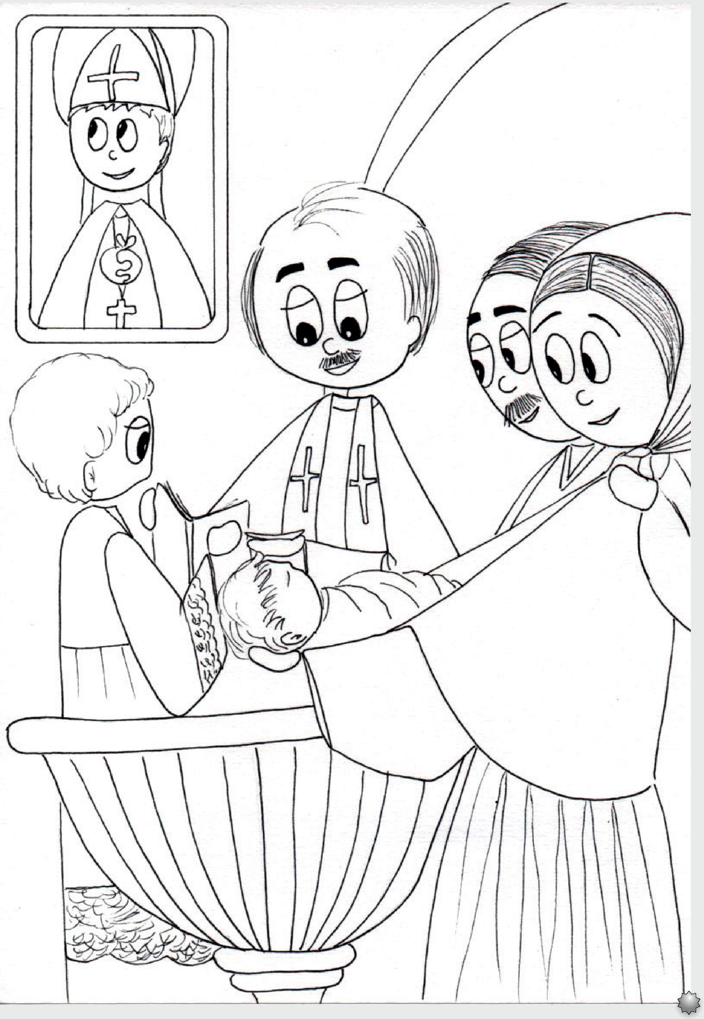
13

Quand Louis eut environ trois ans, sa famille déménagea à Cernusco, à quelques kilomètres de Vignate.
L’endroit était magnifique, silencieux : là tous se connaissaient.
La maison où ils vivaient était immense avec un grand jardin, où l’on pouvait jouer, une étable pour les chevaux et une grande cuisine, où sa famille se réunissait régulièrement pour les repas.
Rien ne leur manquait : ils vivaient, donc, heureux dans cette très belle demeure qu’on appelait
« Castellana ».
14

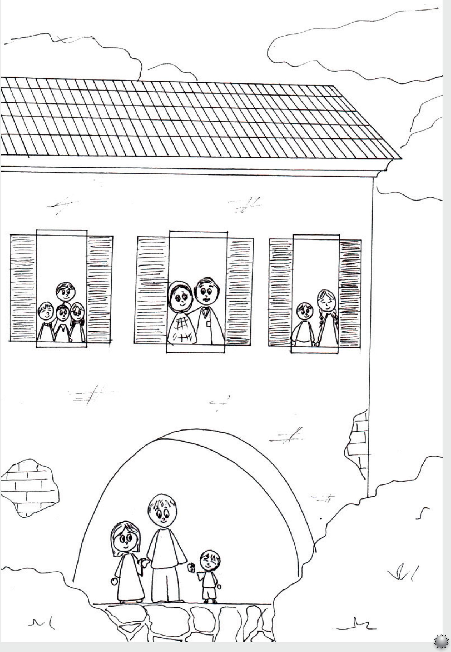
15

Dans cette maison il y avait un endroit spécial, où le petit Louis aimait rester : une énorme pièce comblée de beaux livres intéressants et précieux !

16

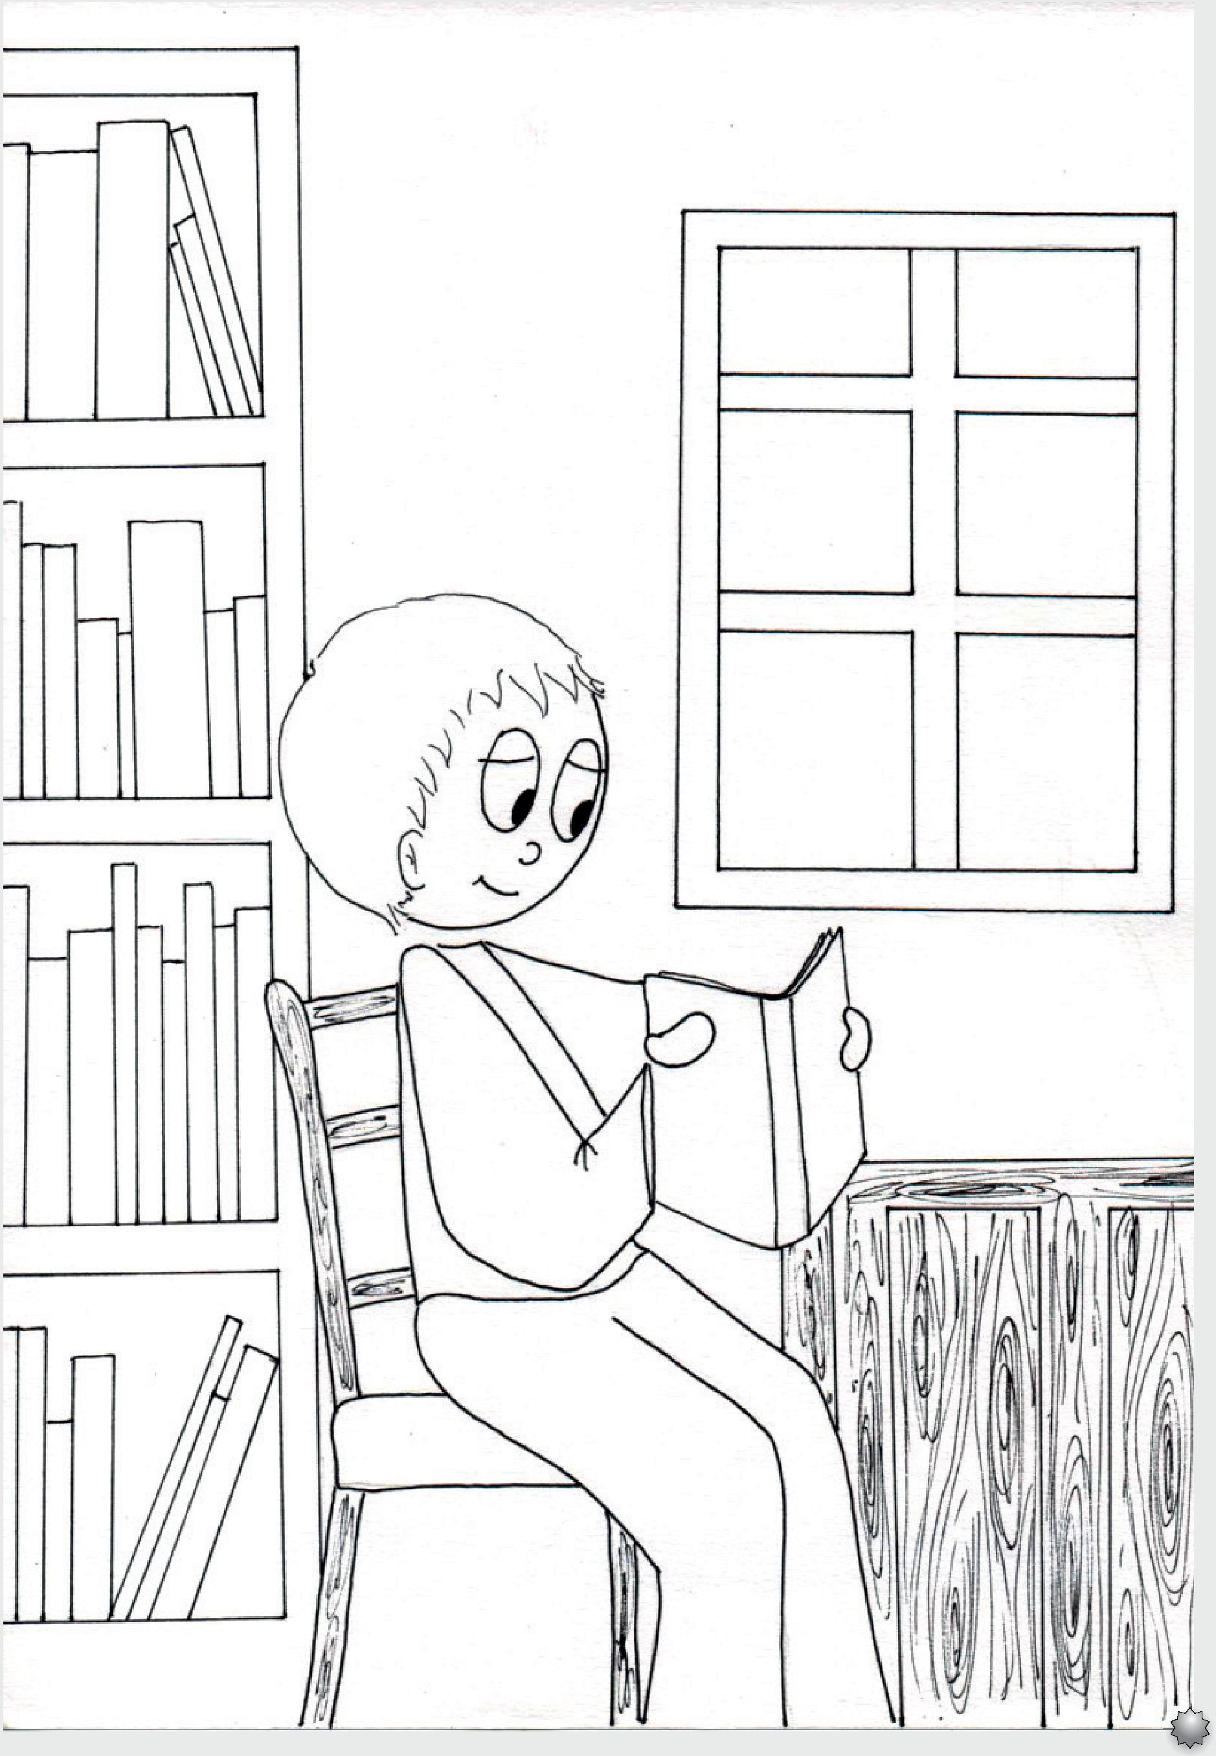
17

Louis aimait lire les poésies et les histoires d’aventure. Là, à la bibliothèque, il passait beaucoup d’heures en lisant et découvrant des choses merveilleuses.
18

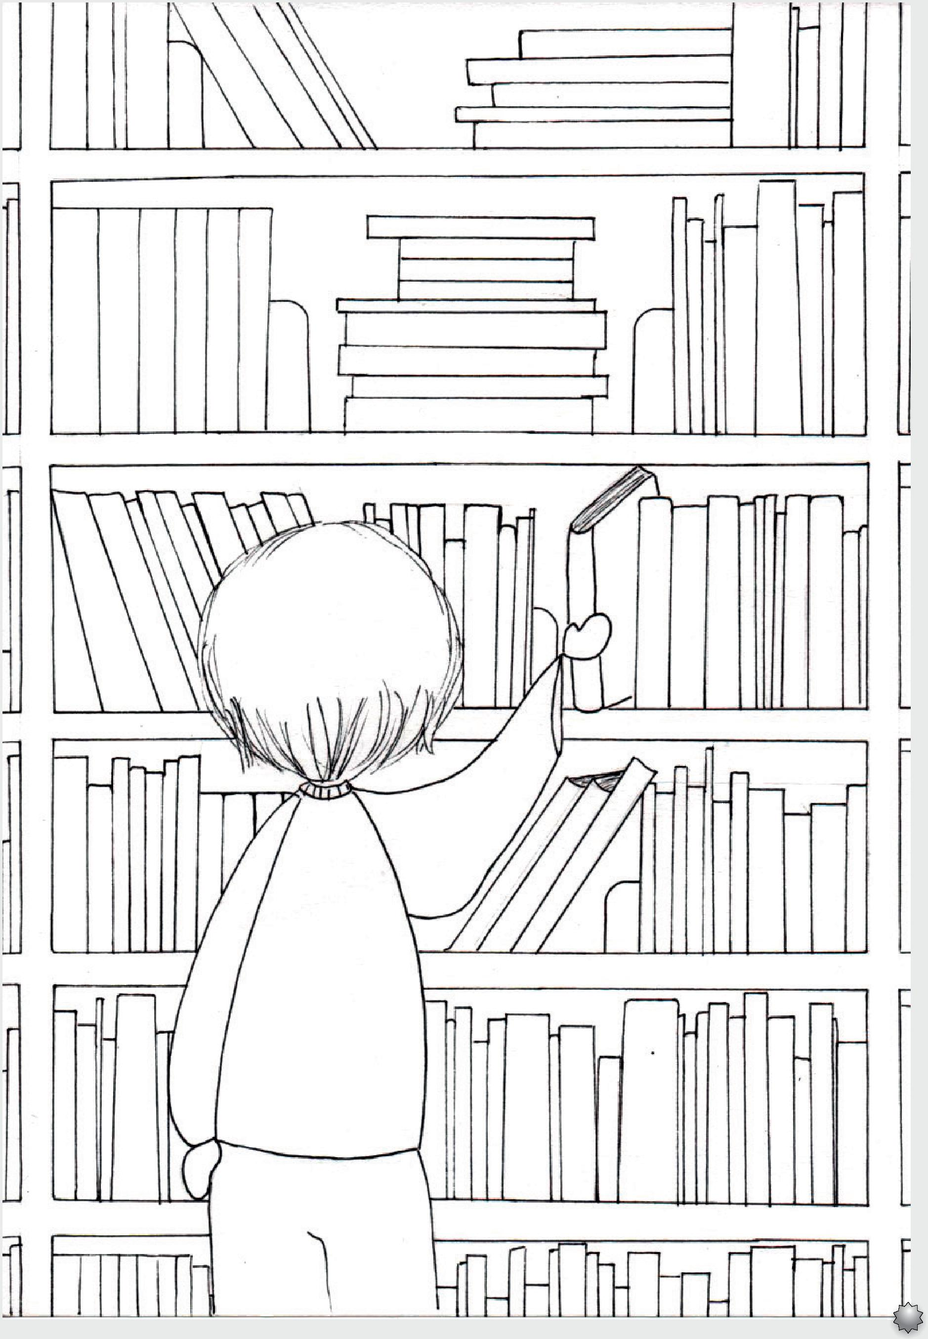
19

20
À Cernusco, où Louis vivait avec sa famille, il n’y avait pas d’école élémentaire ; un instituteur venait chez lui, lui donner des cours.
Louis étudia chez lui de 6 ans à 8 ans.
Il aimait bien étudier à la maison, surtout en hiver quand dehors il faisait très froid et la neige tombait à gros flocons.

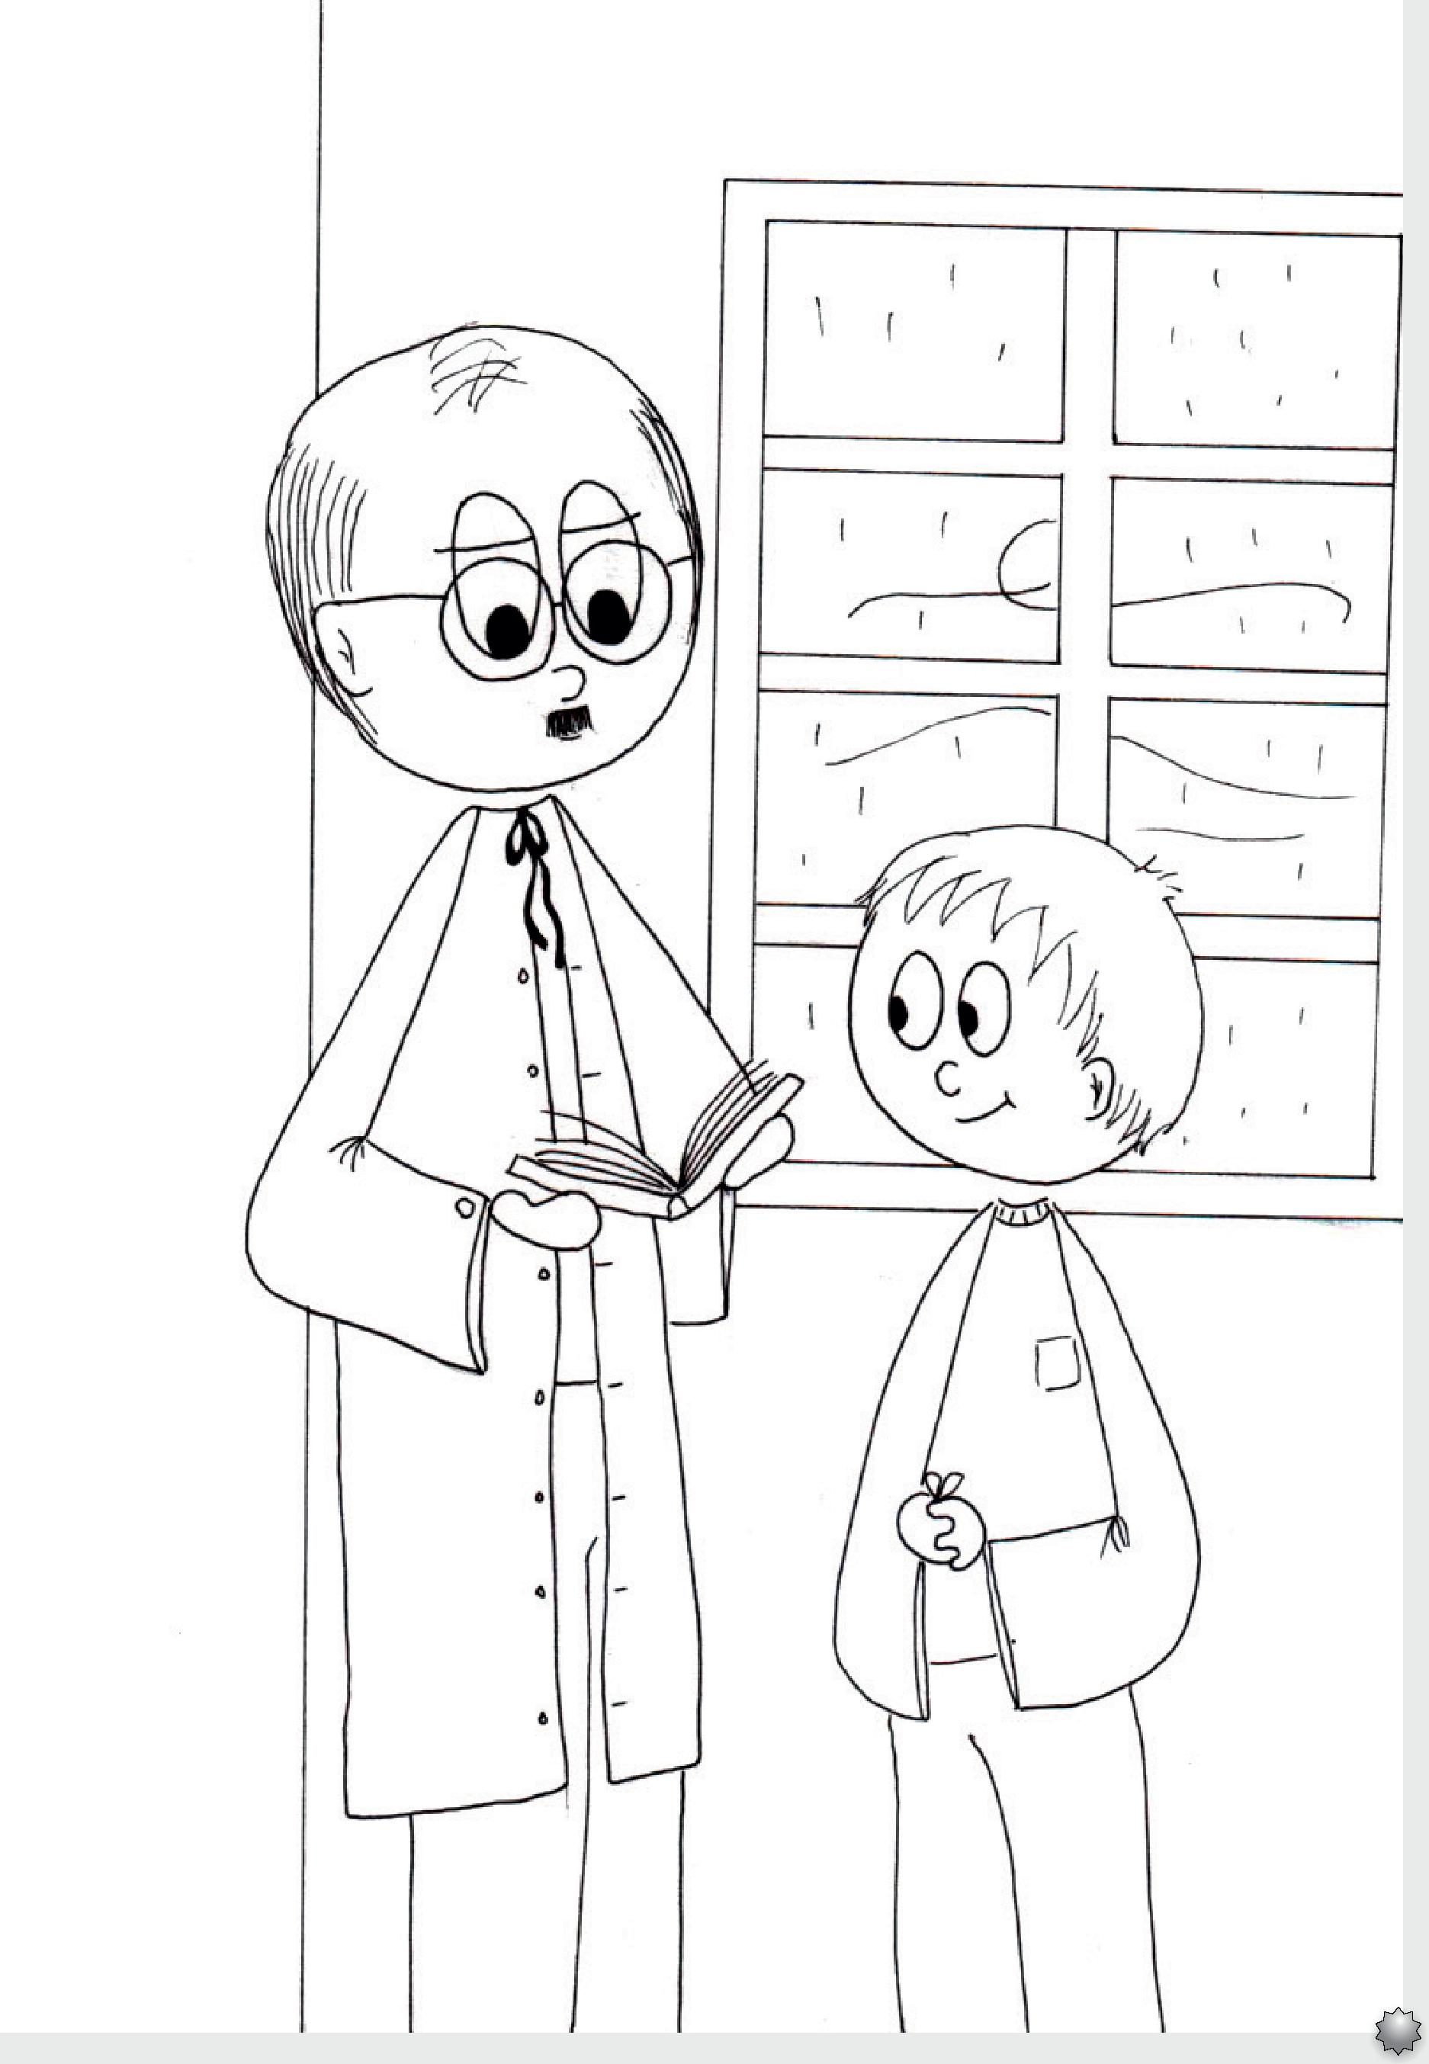
21

22
A la fin des cours, Louis et ses frères jouaient. C’était le moment de s’amuser.

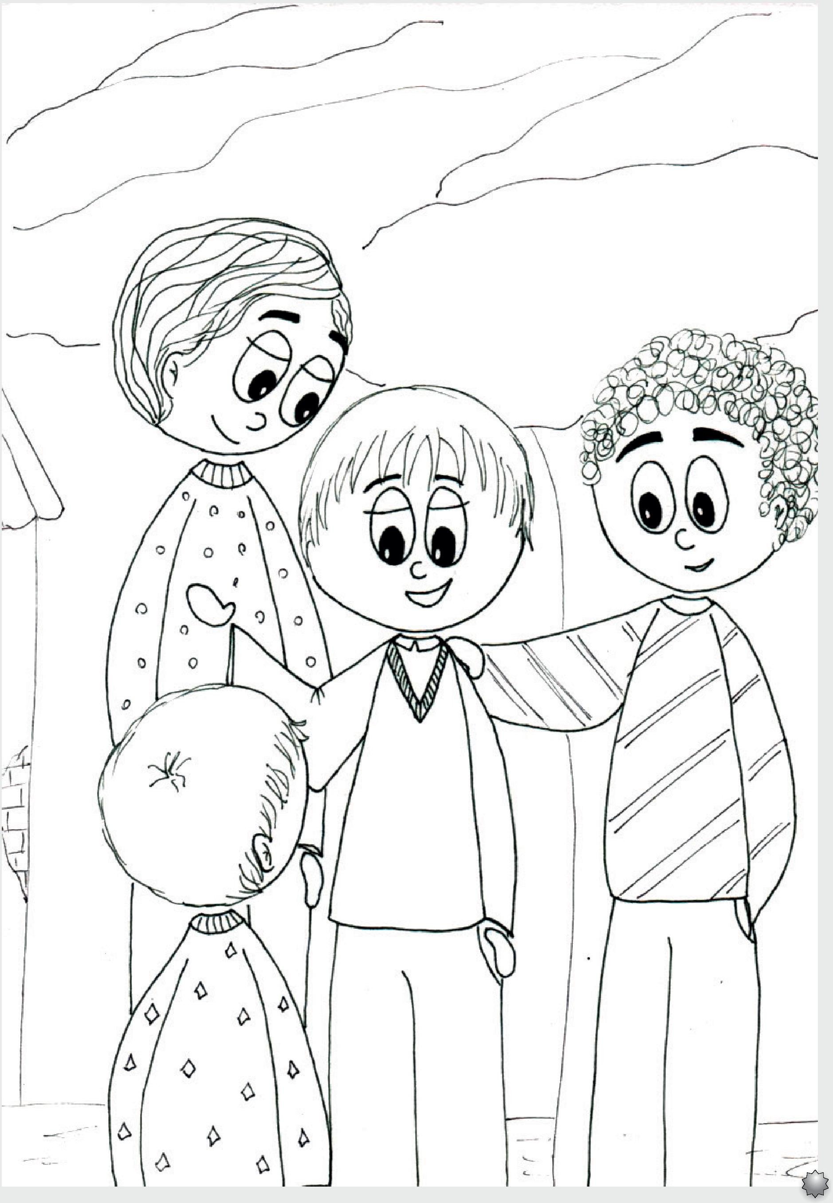
23

La famille de Louis était spéciale. La clôture de la
Castellana était habituellement ouverte. Les pauvres y étaient toujours accueillis avec gentillesse et générosité.
Louis se souvenait constamment qu’il est juste et bon de partager ce qu’on a avec ceux qui sont démunis.
Jésus, en effet, a affirmé : "Celui qui donne aux pauvres, c’est à moi qu’il le donne ".
Louis se faisait remarquer par sa bonté, son intelligence, sa capacité de se détacher de ce qui était à lui.
Un jour, en sortant de chez lui, il rencontra un petit berger qui grelottait de froid. Louis n’hésita pas à prendre son manteau et à le donner à cet enfant pauvre, qui se montra très heureux et reconnaissant.
24

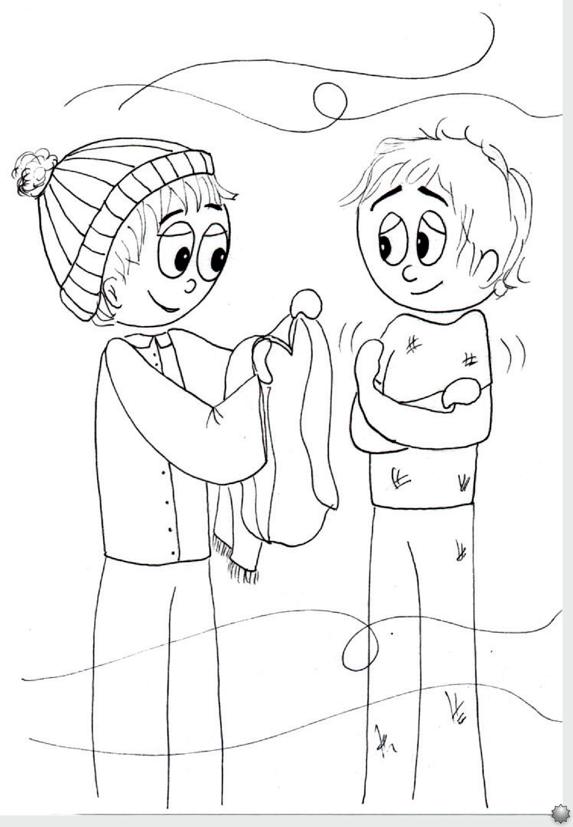
25

Quand il arrivait chez lui, tous pouvaient savoir ce qui lui était arrivé.
Sa mère était particulièrement bonne et attentive : elle connaissait en profondeur le cœur de son petit Louis. C’est avec plaisir qu’elle lui confectionnait des vêtements.
26

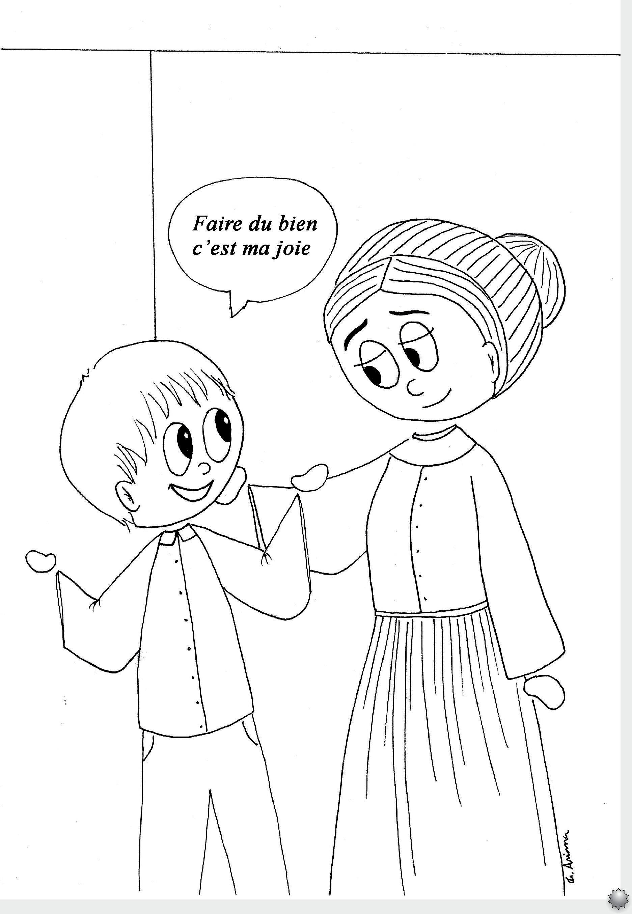
27

28
À 9 ans, Louis et son frère Joseph allèrent étudier au Collège Cavalleri de Parabiago. L’endroit était beau, toutefois il avait une grande nostalgie de sa mère et de la Castellana. Cette période ne fut pas facile, mais Louis sut se montrer courageux et fort.

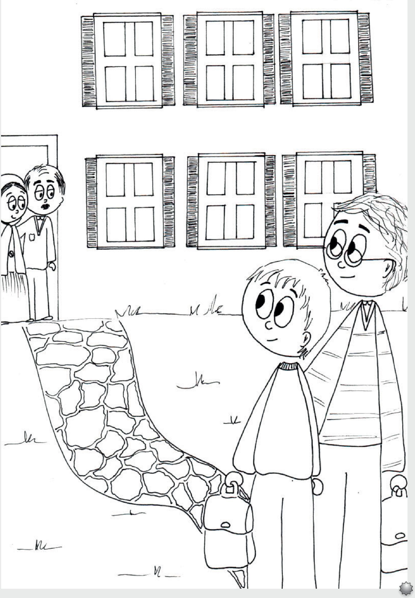
29

Pendant cette période difficile, Louis ressentit au plus profond de lui, quelque chose de particulier. Il comprit que Jésus l’aimait beaucoup, qu’il était son ami, son meilleur ami.
30

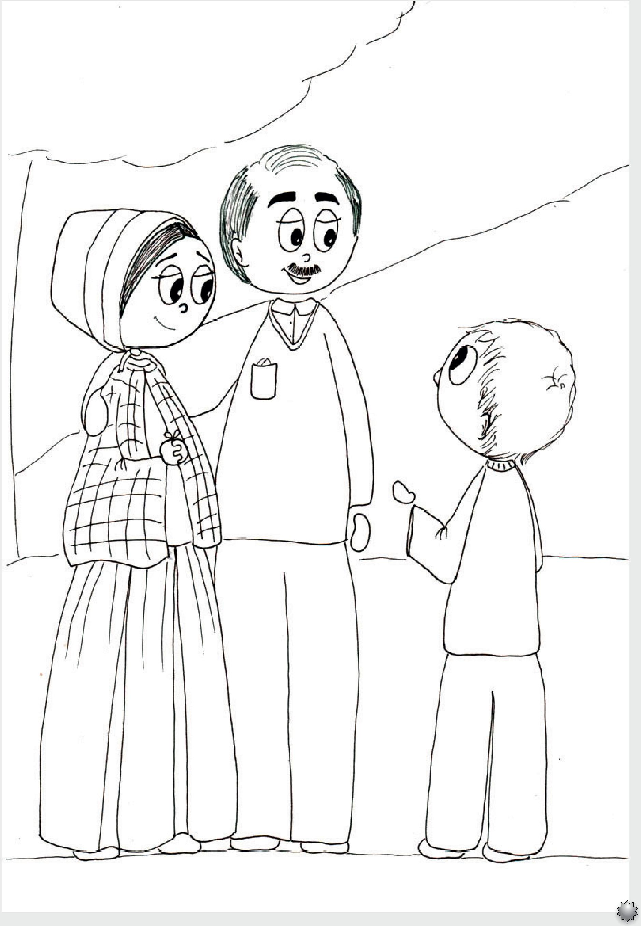
31

32
Jésus lui dit : “Louis, veux-tu me donner ta vie ?” Sans hésitation Louis lui répondit : “Oui !”

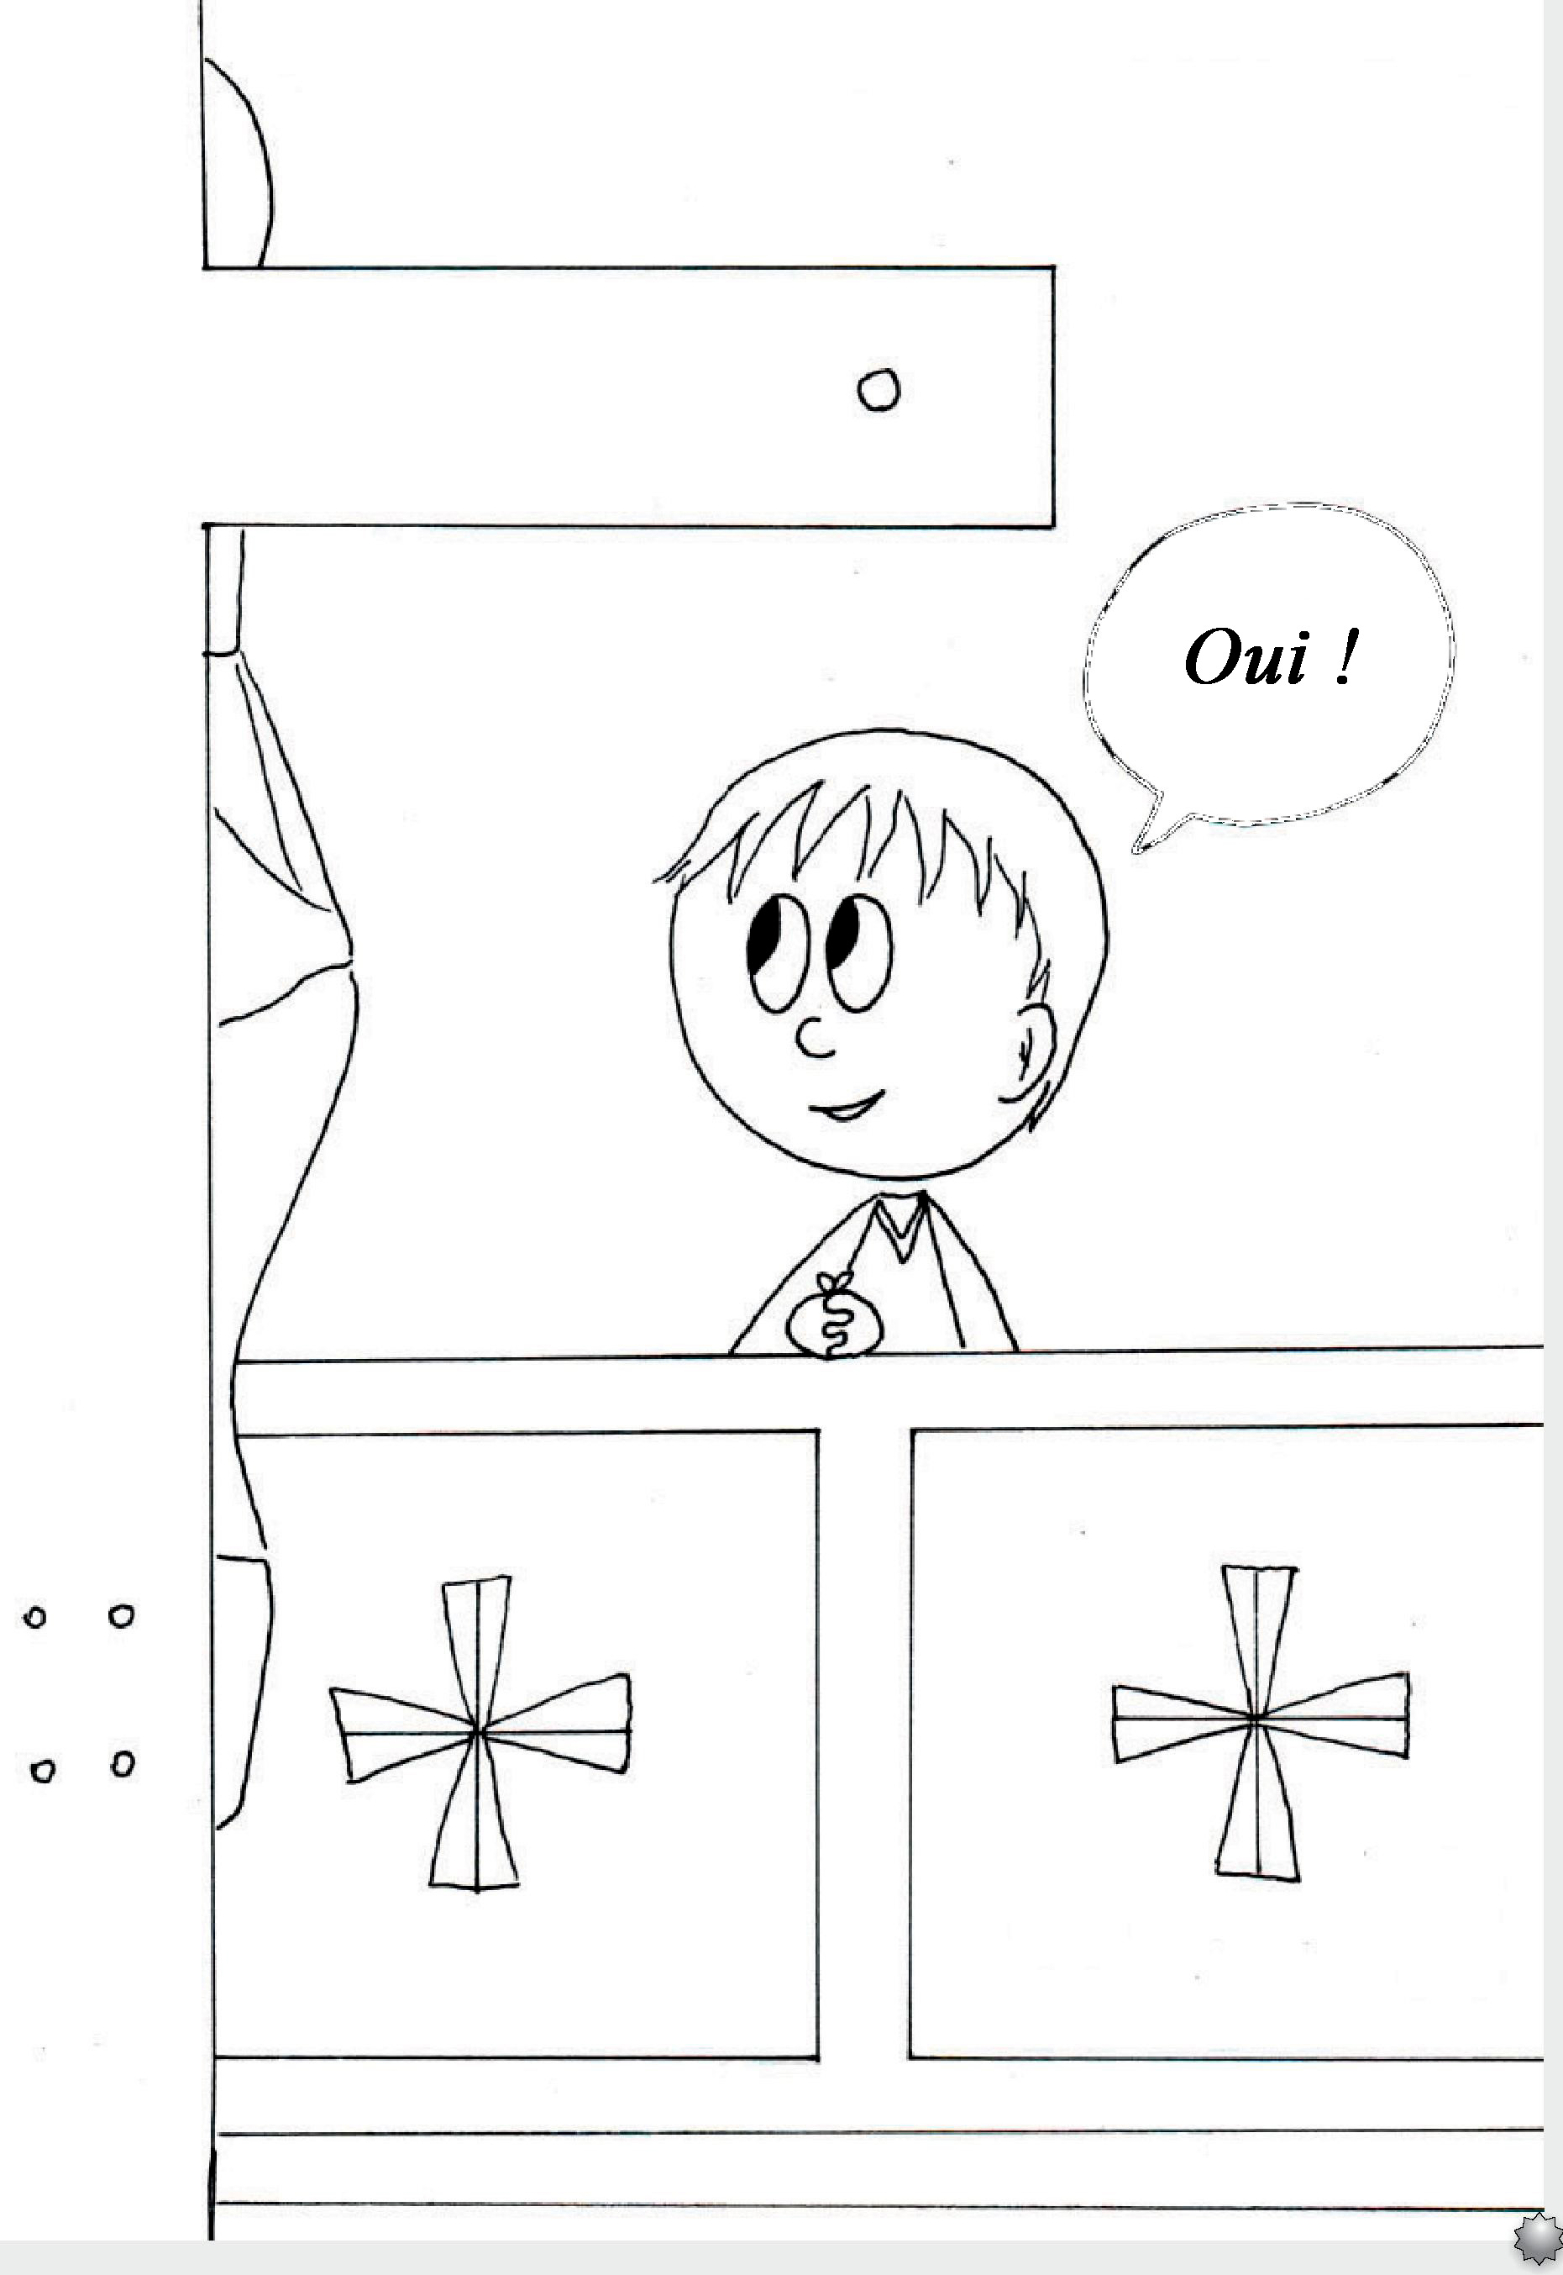

33

À 12 ans Louis entra au séminaire, décidé à devenir prêtre. Il voulait vivre comme Jésus avait vécu, faire tout ce qu’il avait fait, aimer tout le monde, pardonner à tous et être bon comme Jésus.
34

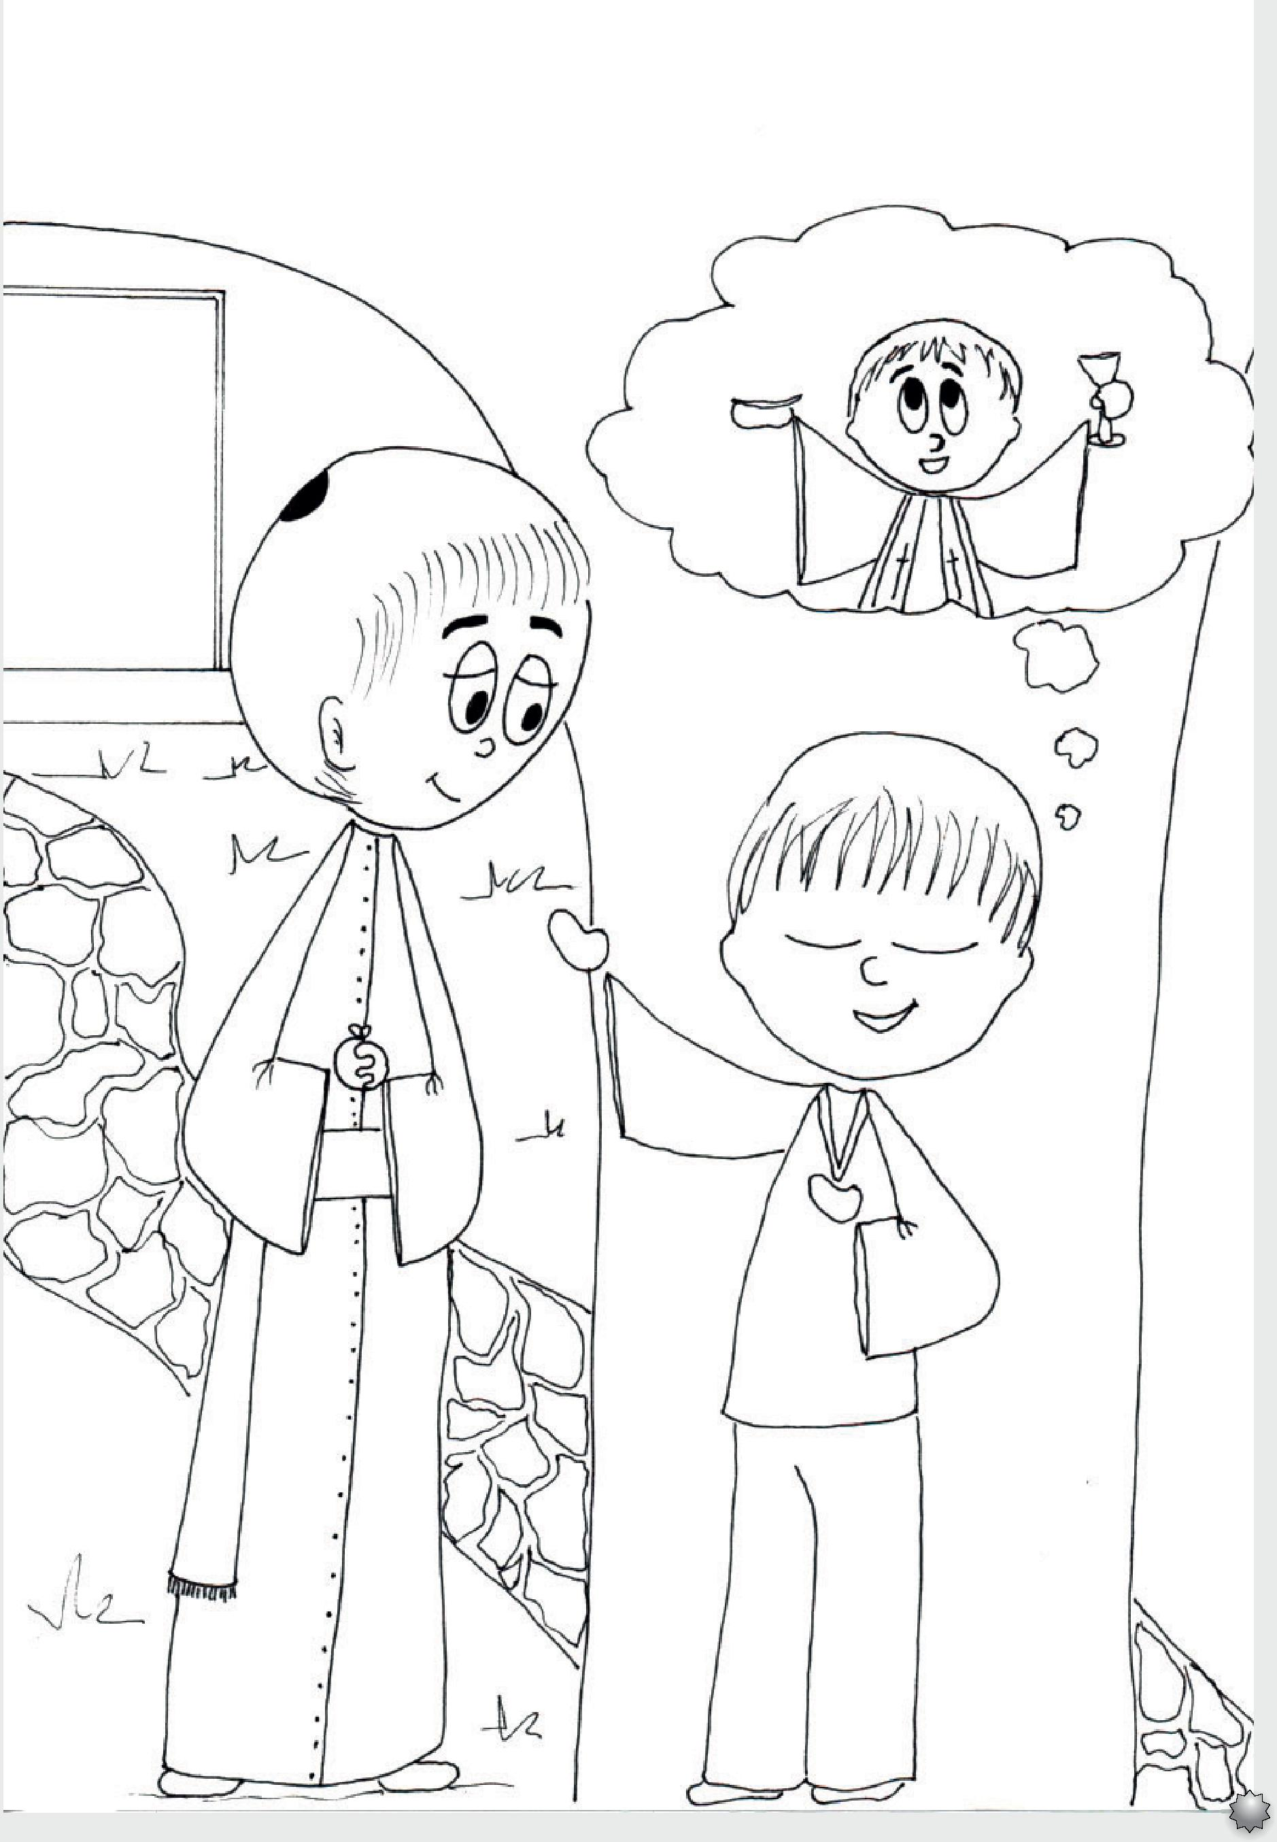
35

Au séminaire Louis se faisait remarquer pour son intelligence et son bon caractère. Quand il jouait, il jouait, quand il étudiait, il étudiait, quand il priait, il priait. Il était un jeune généreux, humble et fervent.
36

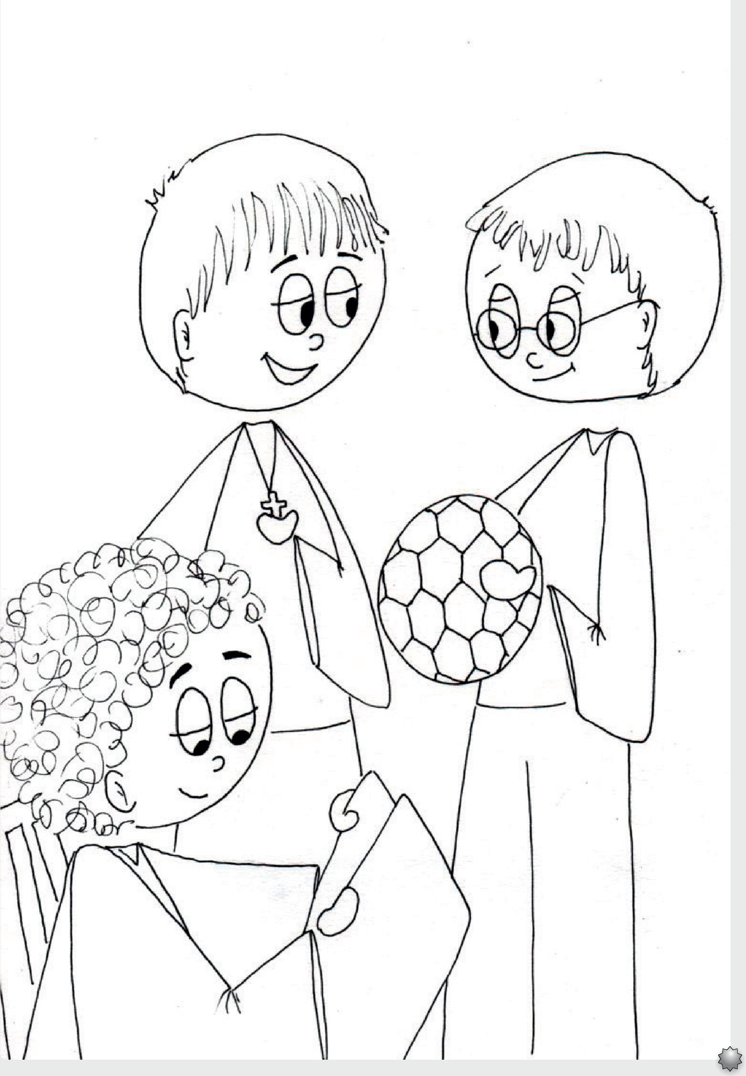
37

38
À 20 ans, Louis entra au Séminaire Majeur de Milan ; là il termina sa dernière étape de préparation à la prêtrise. Il savait très bien ce qu’il voulait.
D’un cœur fidèle, il aima beaucoup Jésus et il continua à l’aimer et à le servir pendant toute sa vie.

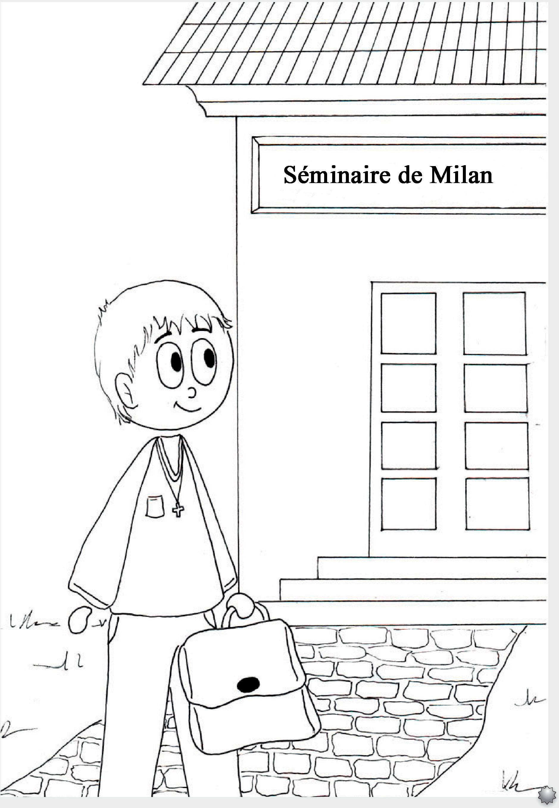
39

Finalement le grand jour de son ordination sacerdotale dans la cathédrale de Milan arriva :
le28 mai 1825.
Sa famille et ses amis étaient tous présents. Son cœur battait fort : c’était le jour le plus important de sa vie.

40

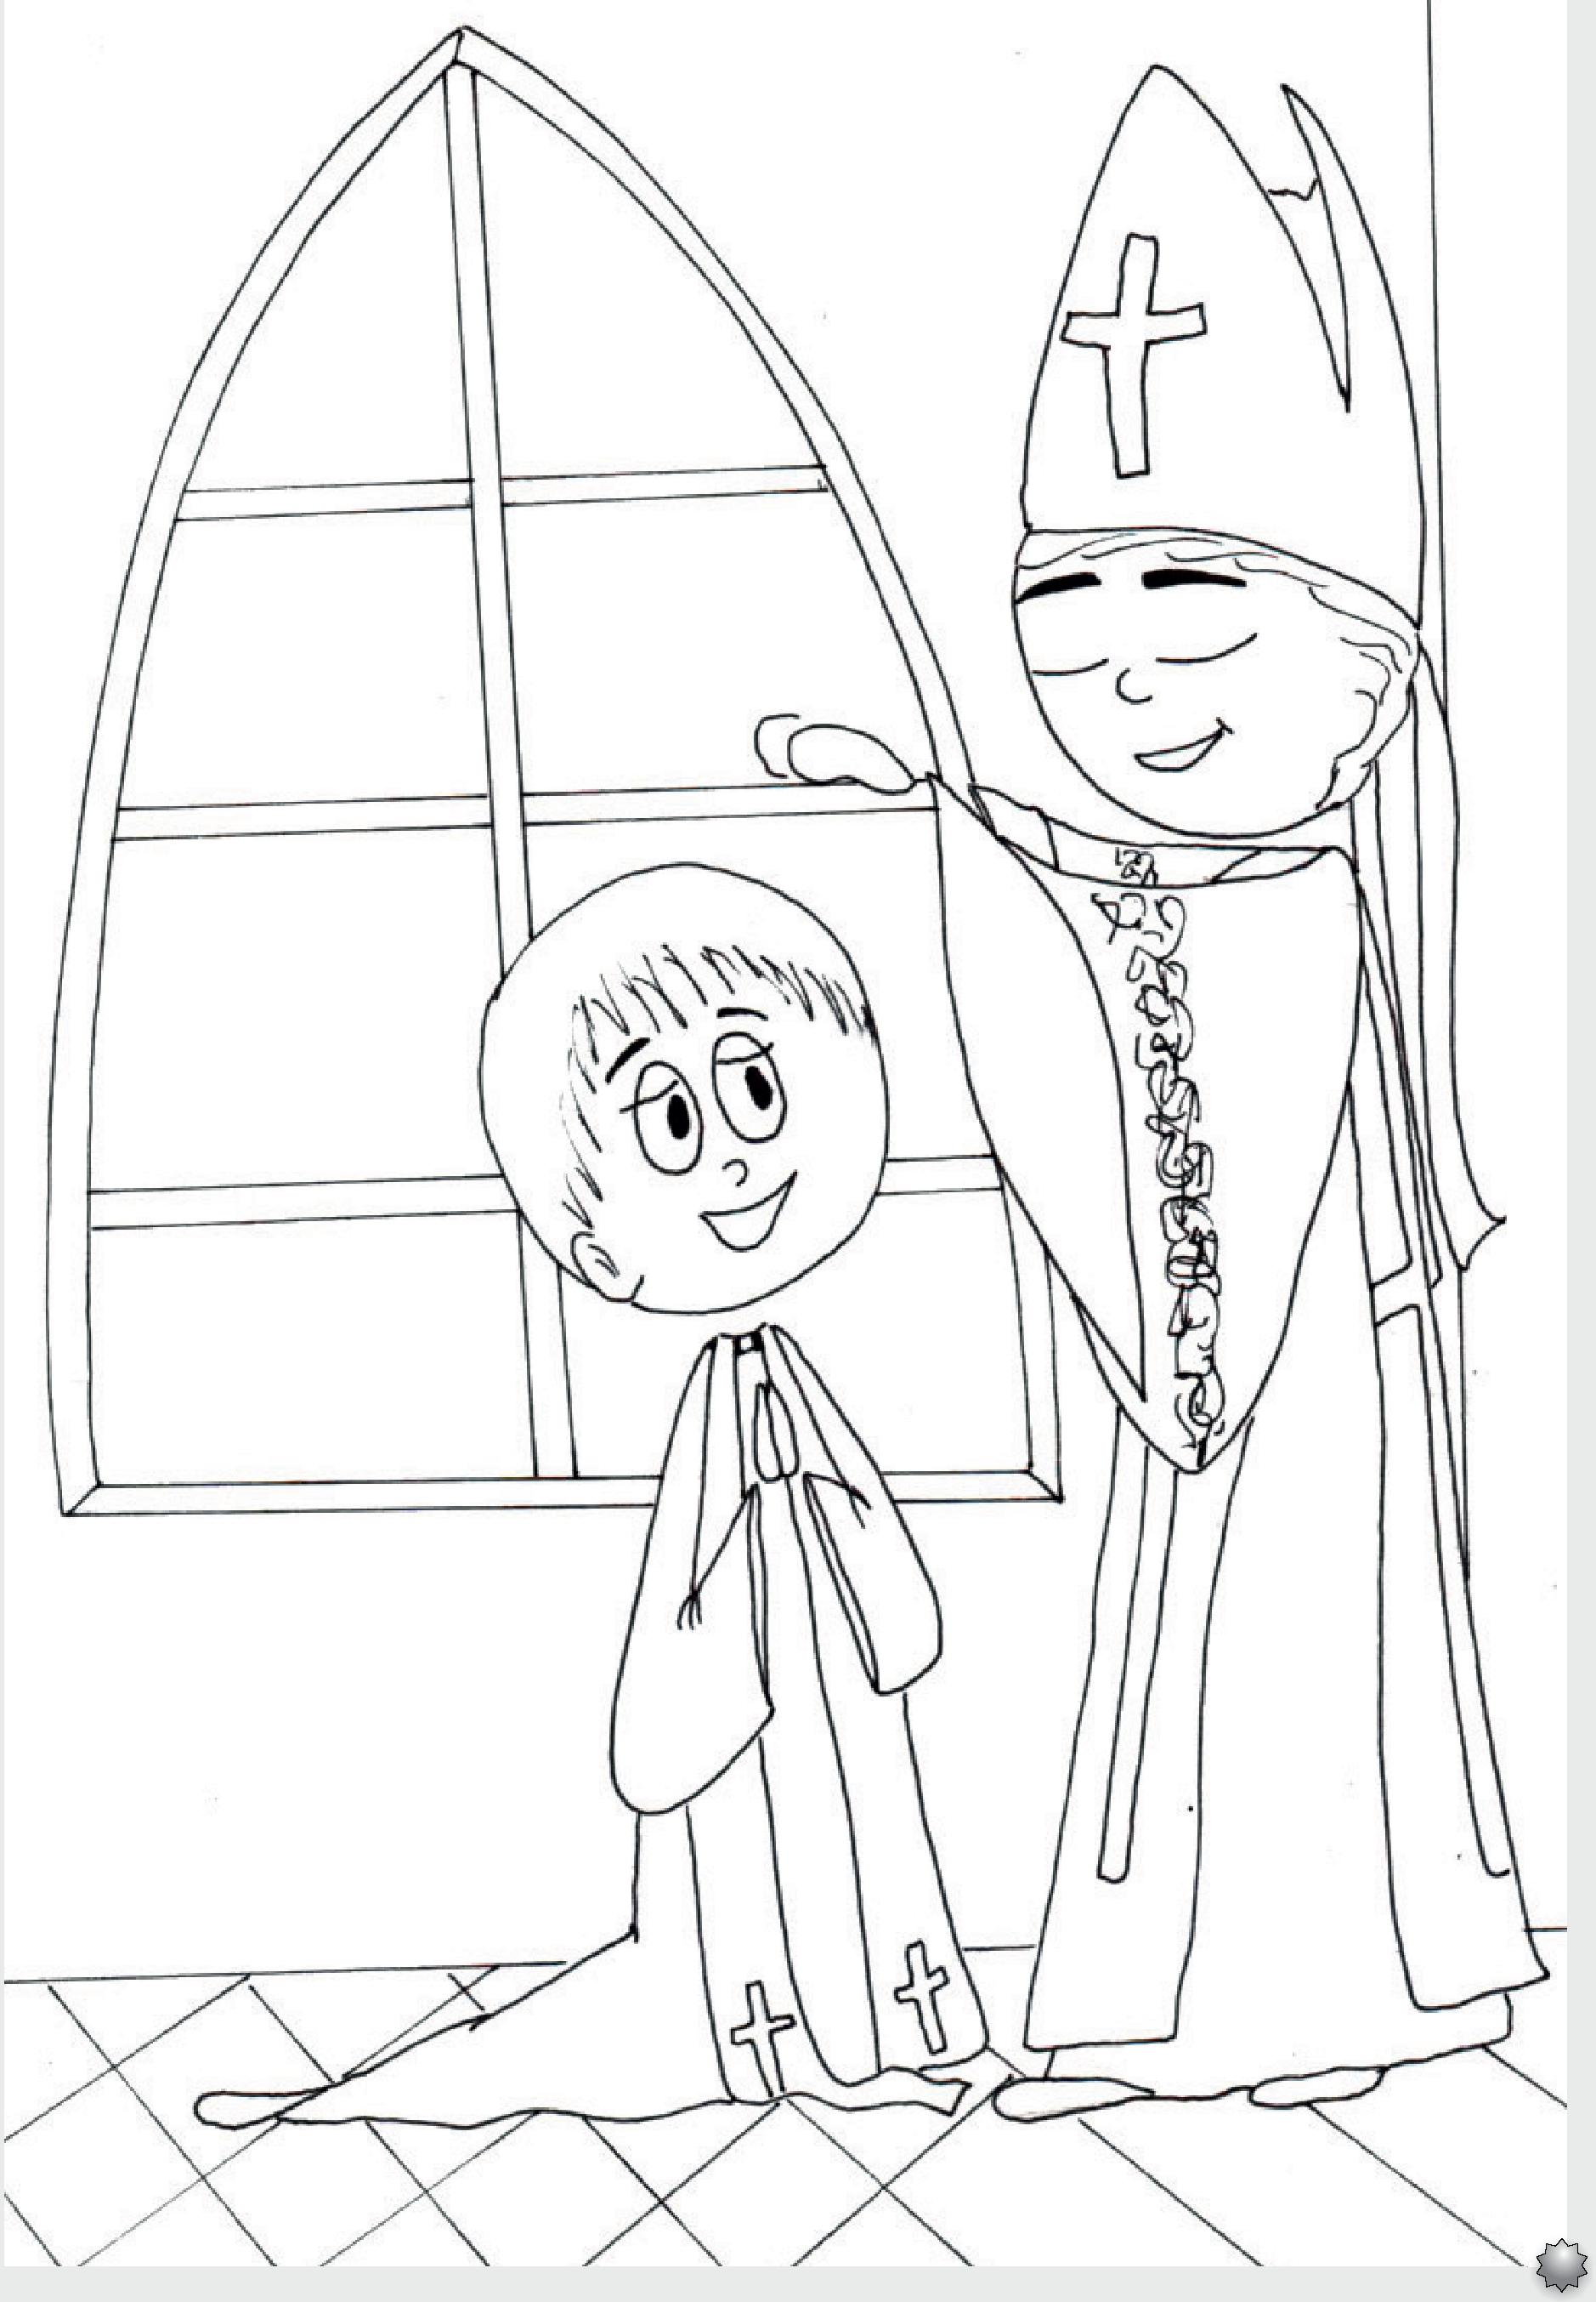
41

Louis était aimé de tous.
Après son ordination sacerdotale, à l’âge de 24 ans, Louis fut envoyé au Séminaire de Monza.
On lui confia les garçons qui souhaitaient devenir prêtres.
42

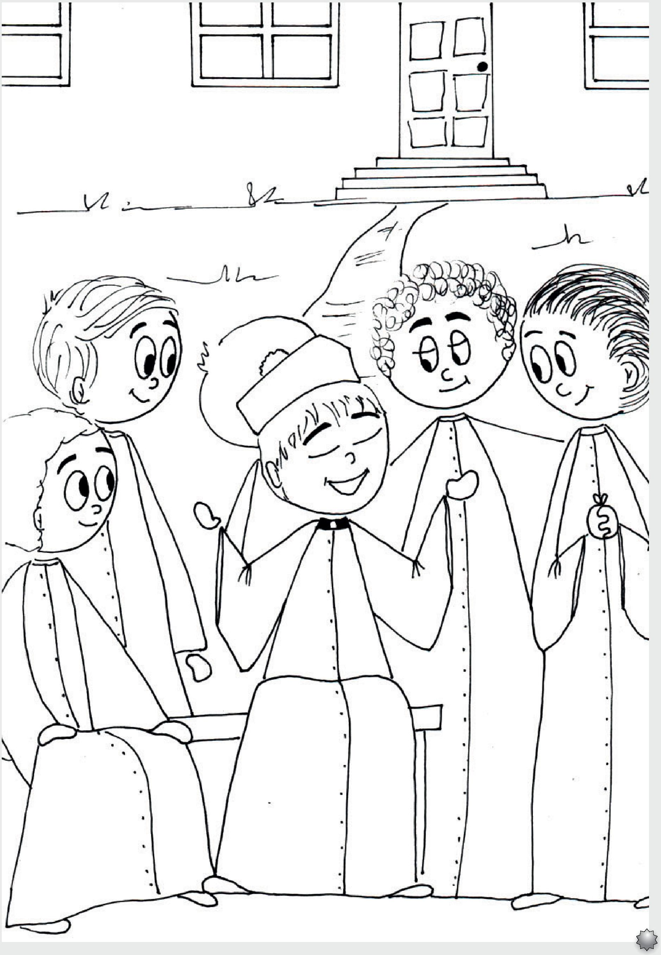
43

Au Séminaire de Monza il enseigna le latin, le grec, la physique et la religion ; il fut aussi directeur spirituel des séminaristes de théologie.
Tous l’estimaient pour sa sagesse : plusieurs le cherchaient pour avoir des conseils.


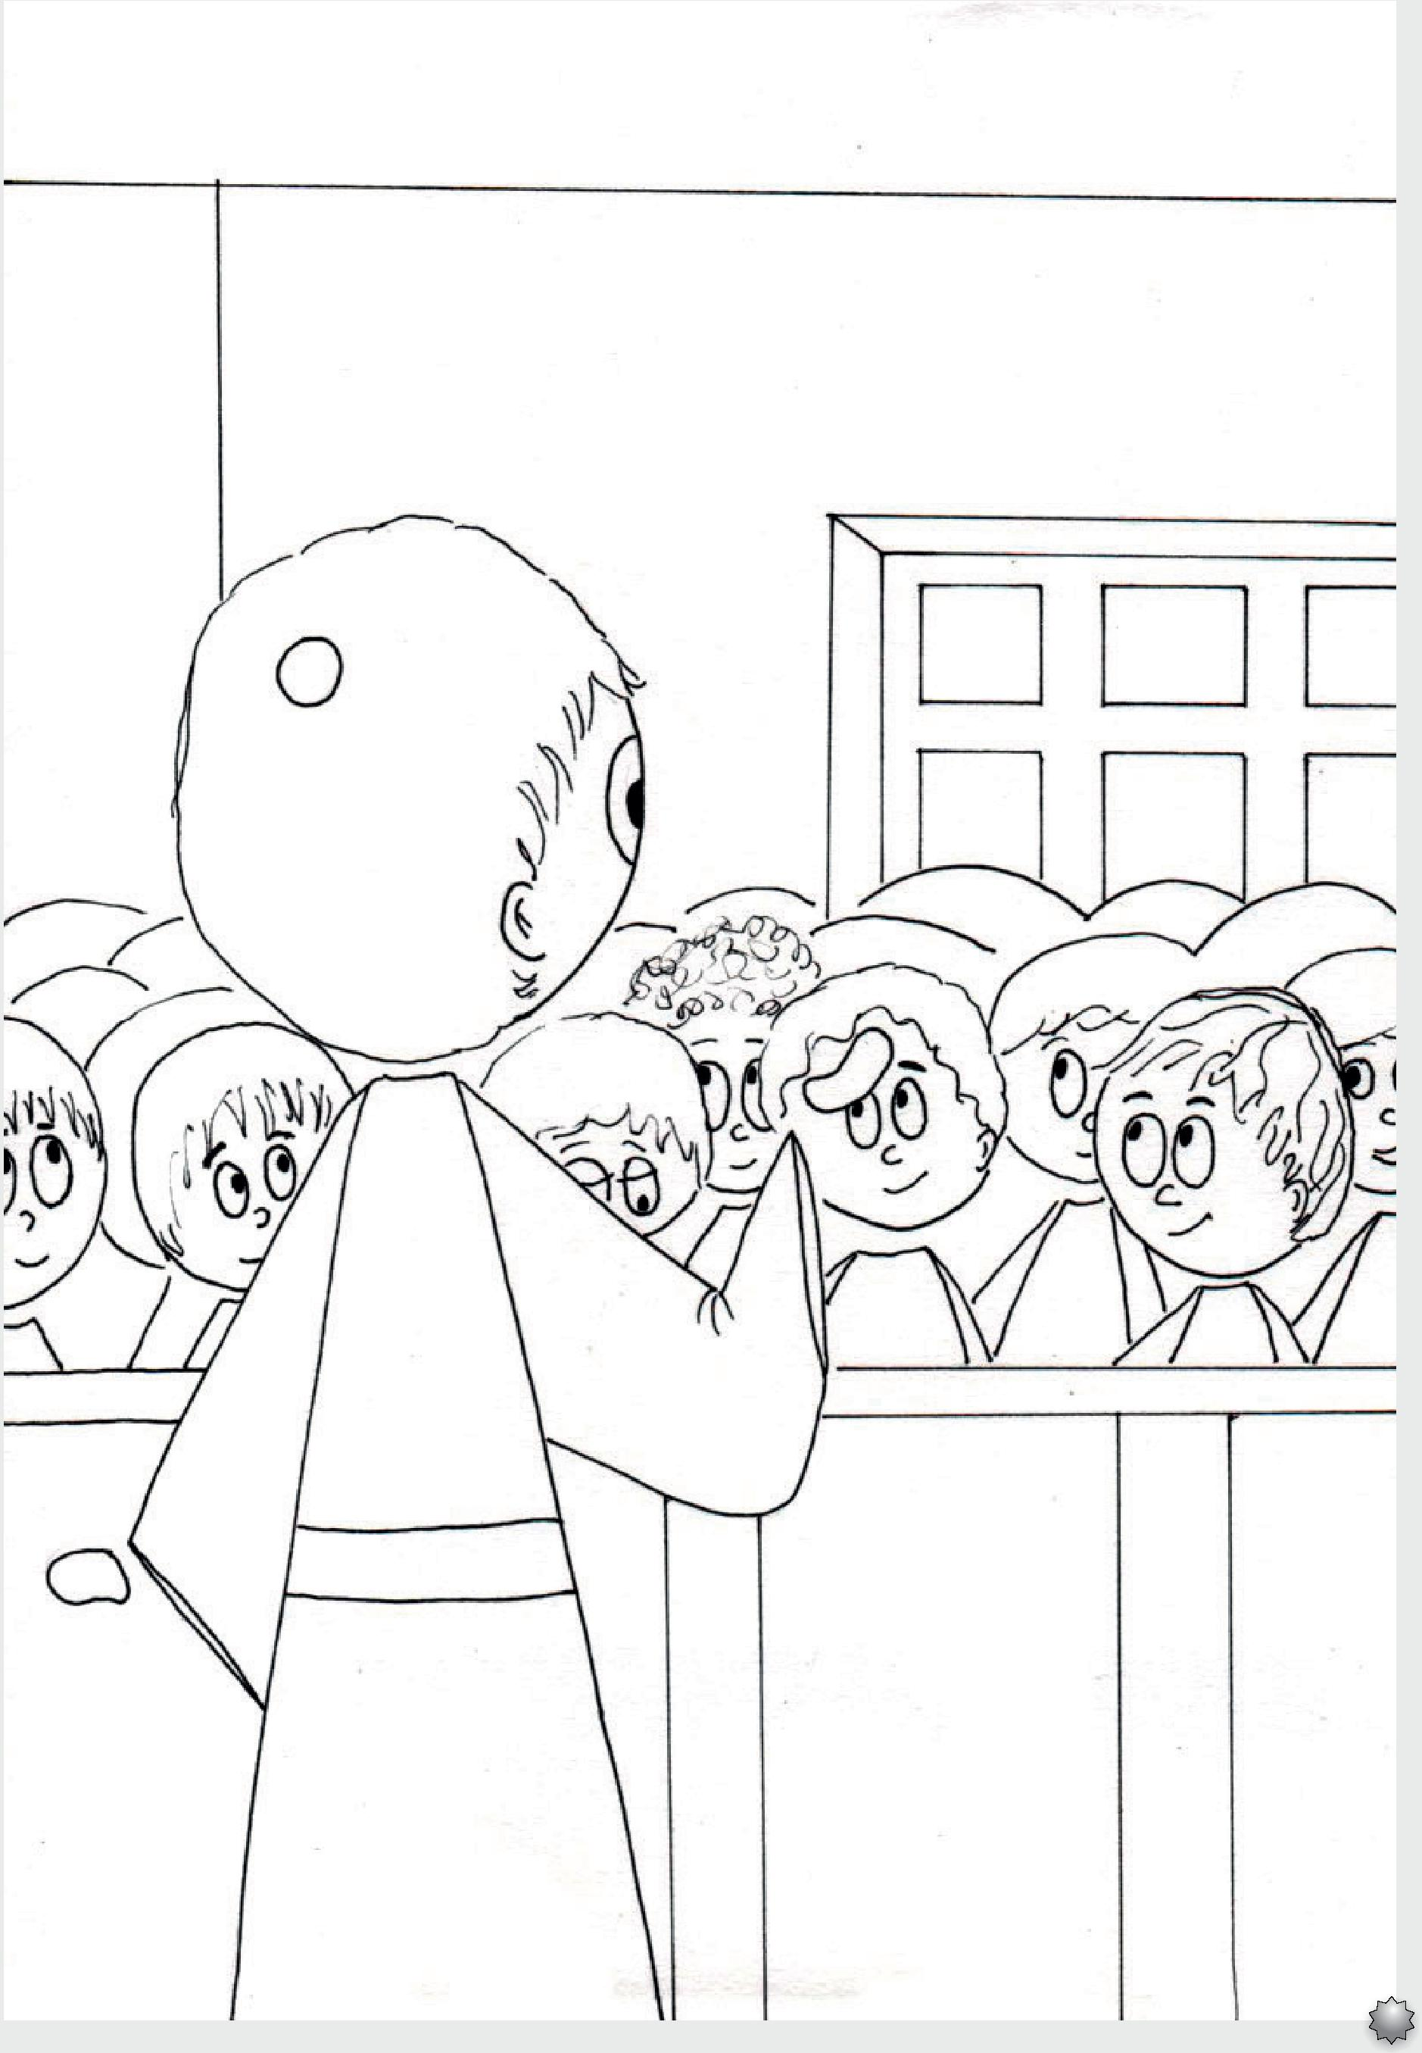
45

46
Quelques années plus tard, l’Abbé Louis comprit qu’aux jeunes il manquait une formation solide. Il se demandait ce qu’il pouvait faire.

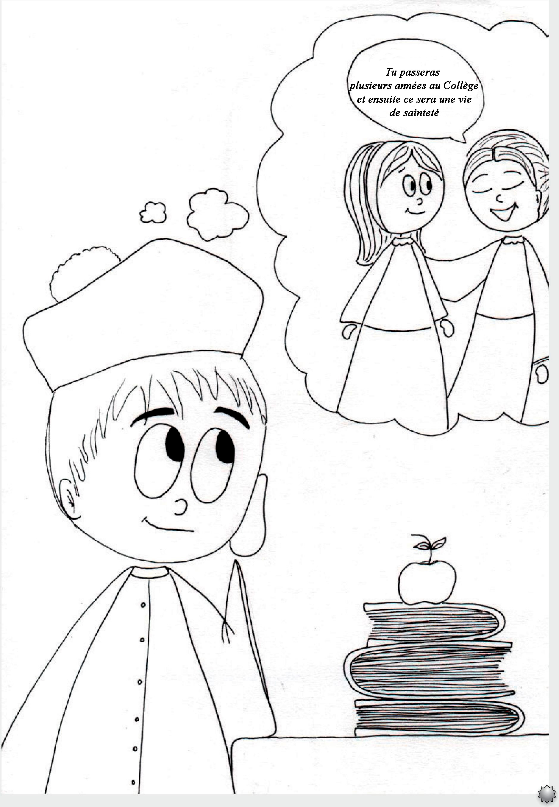
47

Un jour il se rendit devant l’image de Notre-Dame-des-Douleurs, dans une chapelle, à Cernusco et demanda à la Vierge Marie de l’aider :
“Marie, conseille-moi, rends-moi courageux, fais-moi comprendre ce que je dois faire”. L’abbé Louis pria longuement ; ce fut ainsi qu’il eut l’inspiration de donner naissance à un grand projet éducatif.
Il sortit de la chapelle tout confiant, rassuré sur ce qu’il devait faire.
48

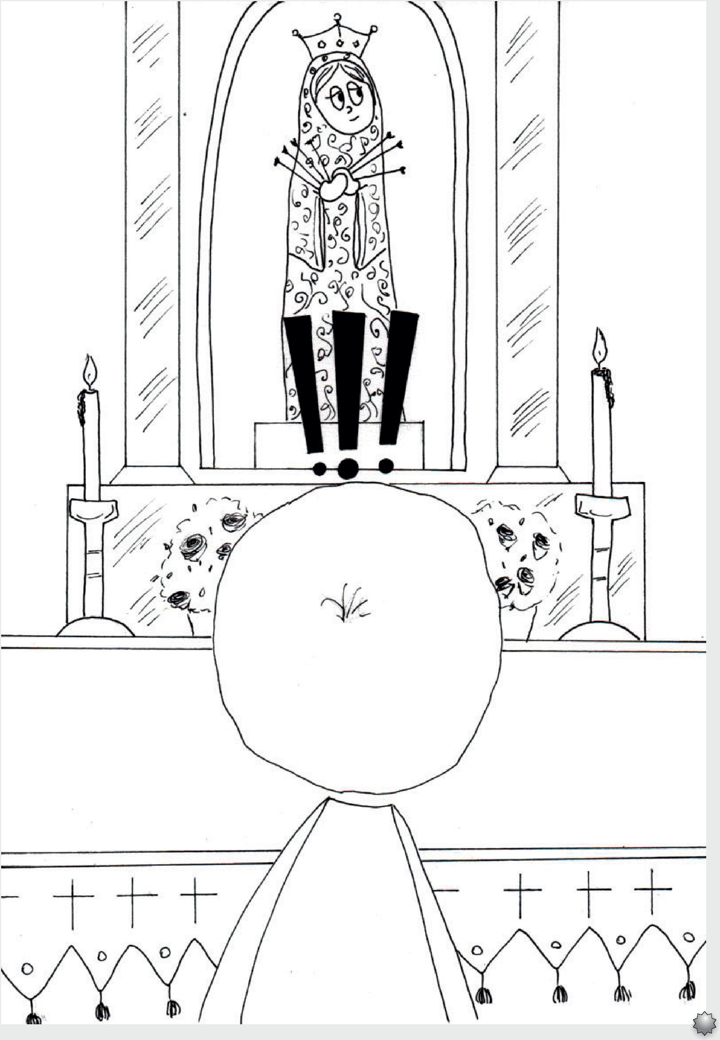
49

Sa première et grande collaboratrice fut la jeune Marina ; ensuite beaucoup d’autres jeunes suivirent Marina et se joignirent à elle.
En 1839 on inaugura à Cernusco le premier Collège des Marcellines, à la grande satisfaction des parents qui demandaient une bonne éducation pour leurs filles.
Ici, donc, débuta l’histoire des Marcellines, une histoire qui continue encore de nos jours.
50

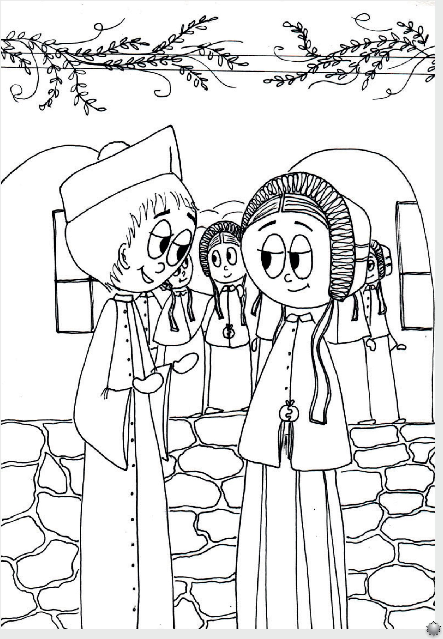
51

L’abbé Louis et Marina étaient heureux de constater que Dieu bénissait leurs communs efforts en vue de la réalisation de leur projet éducatif.
Ils ouvrirent d’autres écoles en Italie et en France. Plus tard les Marcellines fondèrent des écoles au Brésil, en Angleterre, en Suisse, au Canada, au Mexique, en
Albanie et, dernièrement, en Afrique, au Bénin.
52

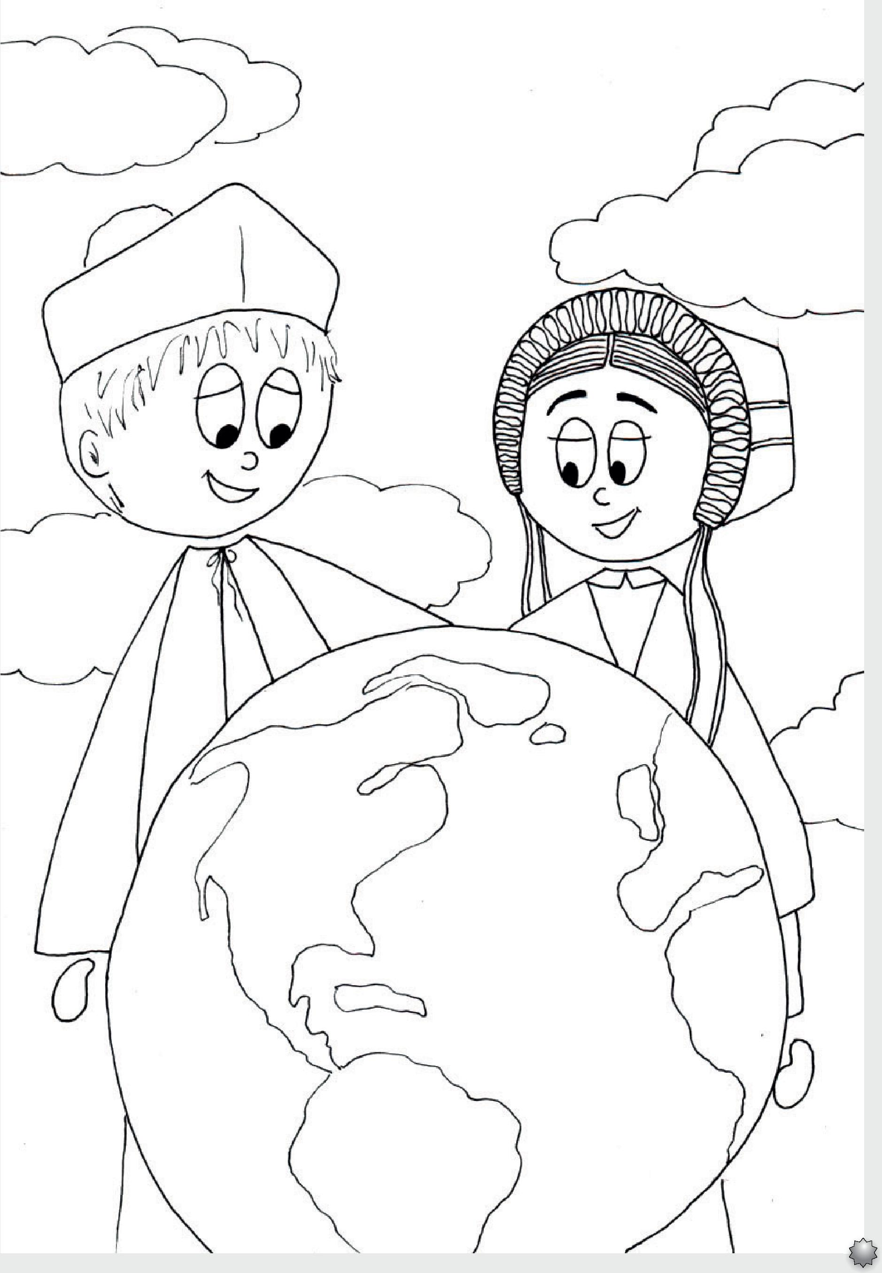
53

L’abbé Louis mourut à l’âge de 78 ans, le 11 août 1879.
Il fut un homme remarquable, un grand ami, un prêtre très estimé.
Que du haut du Ciel il continue à accompagner chacun de nous et qu’il nous bénisse !
54

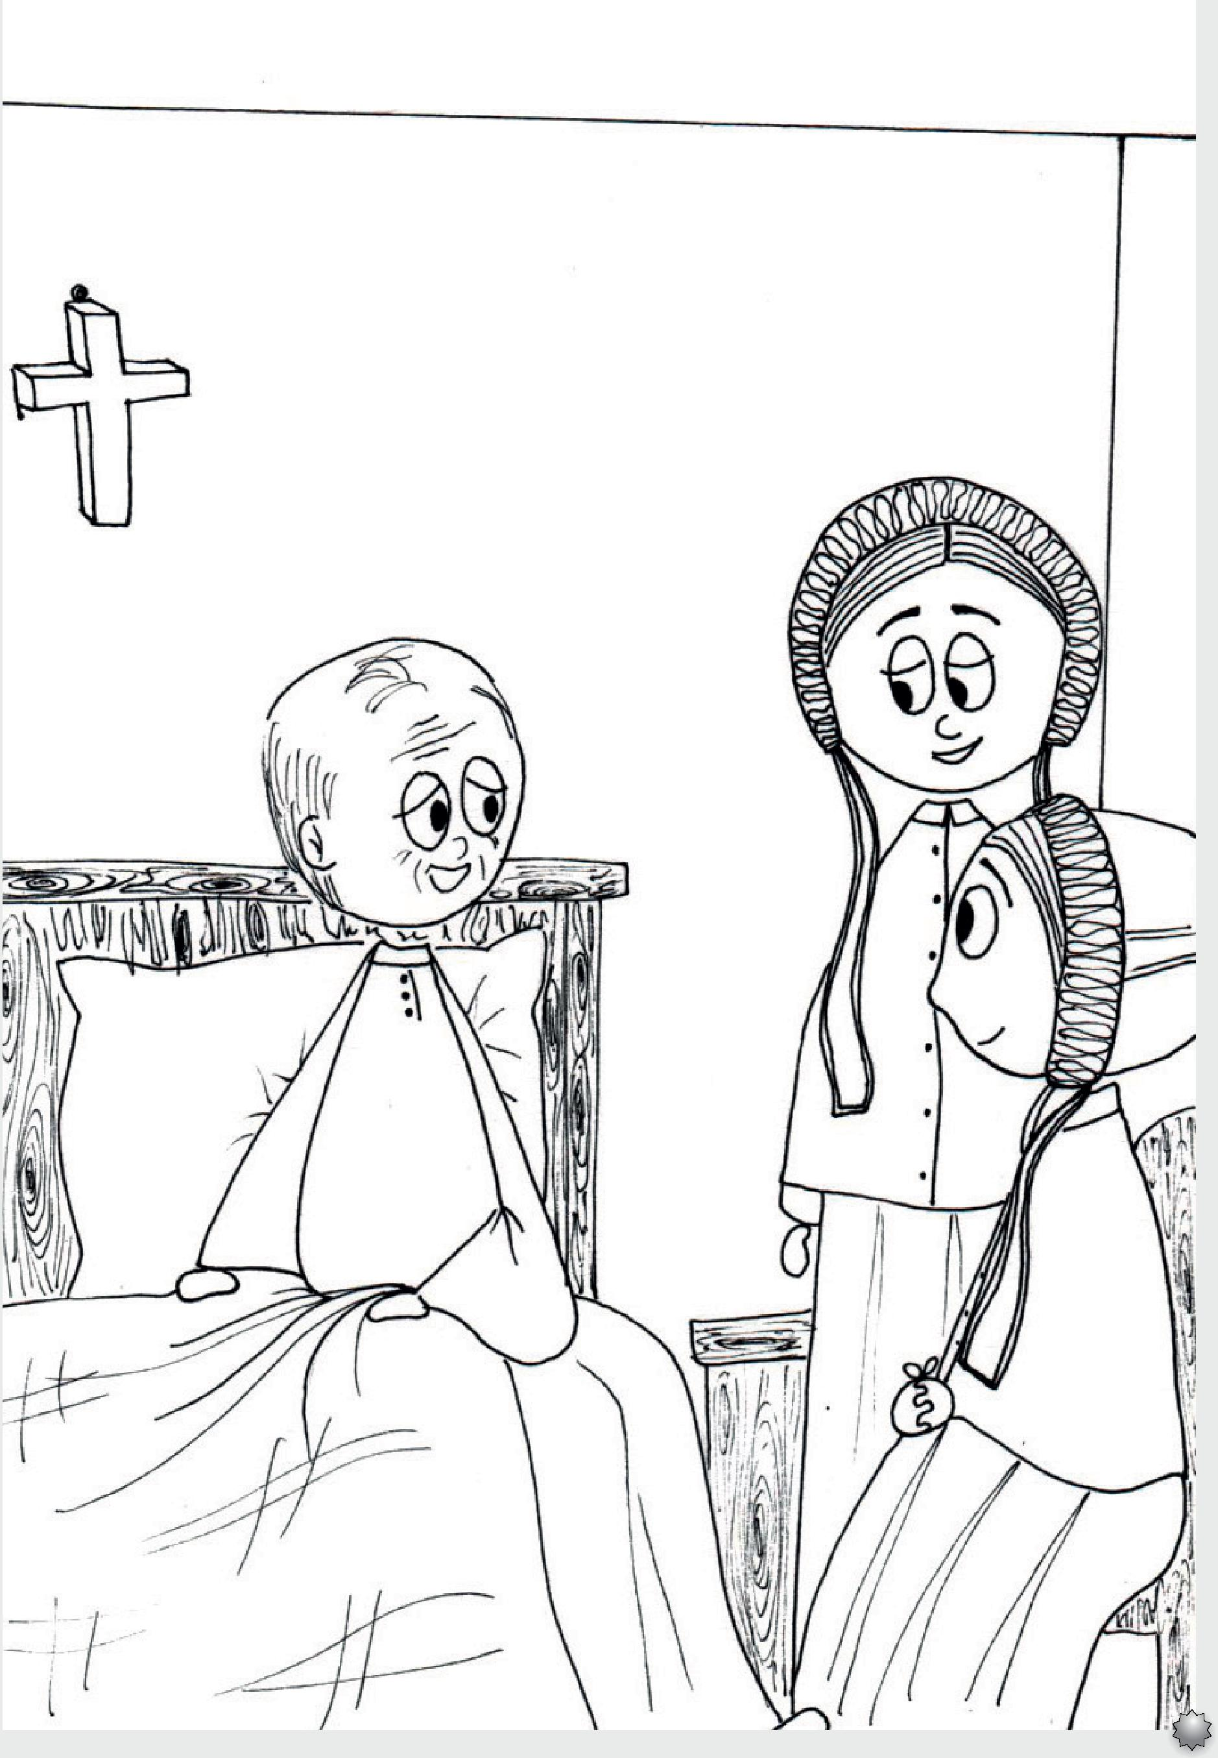
55

Les auteurs:
Soeur Deuceli Kwiatkowski

Elle est née à Quitandinha Paranà en 1971.

Soeur Ariana Oliveira Camargo
Elle est née à Castro,
Paranà en 1984.

Elles sont deux sœurs Marcellines qui se dévouent à la mission éducative et à l’évangélisation, par l’intermédiaire de la parole et de l’art, en rappelant à nos esprits les dons précieux que Dieu a donnés à la Famille des Sœurs
Marcellines.

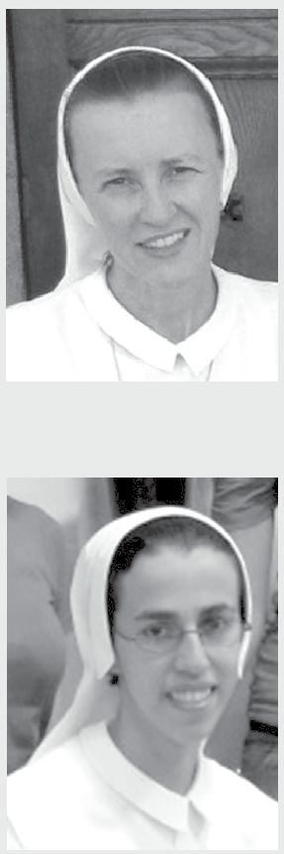
56


